بررسی اثر داروهای شیمیایی در بدن


ghaemiyeh.com

فهرست مطالب
مشخصات کتاب 4
اشاره 4
تقدیم به: 8
پیشگفتار: 9
فهرست مطالب 10
فصل اول: دارو 11
اشاره 11
دارو 12
ماهیت داروها 14
عملکرد داروها 14
اشاره 14
جایگاه داروسازی و زکریای رازی در تمدن اسلامی 16
پزشکی در ایران باستان 24
فصل دوم: انواع داروهای شیمیایی 26
اشاره 26
داروهای شیمیایی 27
لیست کامل طبقه بندی انواع داروها و کاربرد آن ها 27
اشاره 27
انواع داروها 29
نمونه ای از انواع گیاهان دارویی عبارتند از: 30
داروهای معدنی و حیوانی 34
داروهای شیمیایی 36
اشاره 36
انواع داروهای شیمیایی 36
داروهای شیمیایی برای درمان بیماری ها 40
اشاره 40
دارو و قرص دل درد و معده درد 41
هیوسین 41
دی سیکلومین 41
سایمتیدین 41
رانیتیدین 43
متوکلوپرامید یا پلازیل 43
ویتامین ب 6 44
پرومتازین 44
اندانسترون 44
قرص دیمن هیدرینات، پلازیل و B6 44
داروهای ضد حساسیت 46
دگزامتازون 46
بتامتازون 46
هیدروکورتیزون 46
کلرفیرامین 47
کلملستین 47
متیل پردنیزولون 47
داروهای مسکن 49
دهیدرواورگوتامین 49
دیکلوفناک 49
دگزامتازون 49
ترامادول 50
رباکسین یا متوکاربامول 50
دیازپام 50
هالوپریدول و بای پیریدین 51
اپی نفرین و آتروپین 51
آمینوفیلین 52
ونوفر 52
فنوباربیتال 53
قرص دوفاستون 53
کاربامازپین 53
قرص لوودوپا 54
قرص کافئین 54
قرص کتوتیفن 55
قرص کلومیپرامین 55
داروی بیهوشی انفلوران 57
داروی بیهوشی دسفلوران 57
داروی مخدر اکسی کدون 57
داروی مسکن پتیدین 58
بوپرنورفین 58
داروی نالبوفین 59
کلداستاپ یا کلداکس 59
داروی آرام بخش آموباربیتال 59
آنتی بیوتیک سفورکسیم 60
تتراسایکلین 60
قرص زینک دینه 60
داروهای شیمیایی که ریشه گیاهی دارند 61
مقایسه ساده بین داروهای شیمیایی و گیاهی 63
اشاره 63
آسپرین 63
عوارض کورتون 65
برخی داروهای پرمصرف 68
فصل سوم: عوارض داروهای شیمیایی 69
اشاره 69
عوارض وحشتناک چند دارو 70
اشاره 70
میرا پکس (Mirapax): 70
پروپشیا (Propecia): 70
وانکستون (Onexton): 71
آکوتان (Accutane): 71
آن چه درباره داروها باید بدانیم 71
فواید داروهای امروزی 72
خطرات بالقوه داروها 73
اشاره 73
واکنش های غیر منتظره 74
منابع 78

مشخصات کتاب
سرشناسه: على اسماعیلی دهقی، مرتضی، ۱۳۸۲-، گردآورنده
عنوان و نام پدیدآور: بررسی اثر داروهای شیمیایی در بدن / گردآورندگان مرتضی علی اسماعیلی دهقی، اشکان احمدی حیدری؛ ویراستار ادبی راضیه جوهریان؛ ویراستار علمی مهسا صالحیان، نادر سلطانی، علیرضا مردی ها.
مشخصات نشر: اصفهان؛ انتشارات امیر فدک، ۱۳۹۷.
مشخصات ظاهری: ۷۰ ص.
شابک: ۹۷۸-۶۲۲-۶۴۴۶-۹۳-۸: ۴۰۰۰۰۰ ریال
وضعیت فهرست نویسی: فیپا
موضوع: داروها - عوارض جانبی
موضوع: Drugs--Side effects
موضوع: داروها - اثر فیزیولوژیکی
موضوع: Drugs -- Physiological effect
موضوع: داروها - اثر متقابل
موضوع: Drug interactions
شناسه افزوده: احمدی حیدری، اشکان، ۱۳۸۳-، گردآورنده
شناسه افزوده: صالحیان، مهسا، ۱۳۶۱-، ویراستار
شناسه افزوده: سلطانی، نادر، ۱۳۶۴-، ویراستار
شناسه افزوده: مردی ها، علیرضا، ۱۳۶۸-، ویراستار
رده بندی کنگره: ‬1397 4ب8ع/RM302/5
رده بندی دیویی: ۶۱۵/۷۰۴۲
شماره کتابشناسی ملی: ۵۵۱۷۰۵۲
ویراستار دیجیتالی: عسل بی غم
خیر اندیش دیجیتالی: کانون فرهنگی اندیشه اصفهان

اشاره
سرشناسه: على اسماعیلی دهقی، مرتضی، ۱۳۸۲-، گردآورنده
عنوان و نام پدیدآور: بررسی اثر داروهای شیمیایی در بدن / گردآورندگان مرتضی علی اسماعیلی دهقی، اشکان احمدی حیدری؛ ویراستار ادبی راضیه جوهریان؛ ویراستار علمی مهسا صالحیان، نادر سلطانی، علیرضا مردی ها.
مشخصات نشر: اصفهان؛ انتشارات امیر فدک، ۱۳۹۷.
مشخصات ظاهری: ۷۰ ص.
شابک: ۹۷۸-۶۲۲-۶۴۴۶-۹۳-۸: ۴۰۰۰۰۰ ریال
وضعیت فهرست نویسی: فیپا
موضوع: داروها - عوارض جانبی
موضوع: Drugs--Side effects
موضوع: داروها - اثر فیزیولوژیکی
موضوع: Drugs -- Physiological effect
موضوع: داروها - اثر متقابل
موضوع: Drug interactions
شناسه افزوده: احمدی حیدری، اشکان، ۱۳۸۳-، گردآورنده
شناسه افزوده: صالحیان، مهسا، ۱۳۶۱-، ویراستار
شناسه افزوده: سلطانی، نادر، ۱۳۶۴-، ویراستار
شناسه افزوده: مردی ها، علیرضا، ۱۳۶۸-، ویراستار
رده بندی کنگره: ‬1397 4ب8ع/RM302/5
رده بندی دیویی: ۶۱۵/۷۰۴۲
شماره کتابشناسی ملی: ۵۵۱۷۰۵۲
ویراستار دیجیتالی: عسل بی غم
خیر اندیش دیجیتالی: کانون فرهنگی اندیشه اصفهان
بررسی اثر داروهای شیمیایی در بدن
گردآورندگان: مرتضی علی اسماعیلی دهقی
دانش آموز پایه ی نهم دبیرستان دکتر محمدشفیعی
اشکان احمدی حیدری
دانش آموز پایه نهم دبیرستان دکتر محمد شفیعی
انتشارات امیر فدک: اصفهان - خیابان هشت بهشت غربی نبش تقاطع ملک ساختمان فدک
تلفن: ۳۲٧٣٠٣٦٠-۰۳۱ - همراه: ٠٩١٣٣١٣٥٦٩٤ کد پستی: 43151-81546
Fadak.mansori@gmail.com
بررسی اثر داروهای شیمیایی در بدن
مرتضی علی اسماعیلی دهقی ۸۲ - اشکان احمدی حیدری ۸۳
آماده سازی: انتشارات امیر فدک
مدیر مسئول: دکتر محمدرضا محمد شفیعی
مدیر تولید: سیدمحمدرضا منصوری تهرانی
مدیر فنی: صالحیان - مظفری
ویراستار ادبی: جوهریان
ویراستار علمی: مظفری - نادر سلطانی – علیرضا مردیها
صفحه آرا: عابدی - کاویانی
طراح جلد: کاویانی
•لیتوگرافی: طاها •چاپ: ملت •صحافی: ملت •چاپ اول: ۱۳۹۷ •تعداد: ۱۰۰۰ •قیمت: ٤٠٠٠٠ تومان •حق چاپ: ۱۳۹۷، انتشارات امیر فدک
شابک: 8-93-6446-622-978 8-93-6446-622-978 :ISBN
هر گونه استفاده از مطالب این کتاب اعم از بازنویسی، خلاصه سازی، نقل مطالب آموزشی، برداشت به صورت دست نویس، کپی، تکثیر و هر گونه چاپ سنتی و دیجیتال، استفاده به صورت کتاب الکترونیکی، لوح فشرده، قرار دادن مطالب بر روی اینترنت و وب سایت ها و هر گونه شبکه ی کامپیوتری دیگر و به طور کل هر گونه استفاده ی اشخاص حقیقی و حقوقی در جهت منافع مادی و معنوی خود بدون اجازه ی کتبی ناشر ممنوع و بر اساس بند ۵ ماده ی ۲۳ قانون حمایت از حقوق مؤلفان و مصنفان و قوانین مربوط به جرایم رایانه ای کشور قابل پیگیری در محاکم قضایی است.

تقدیم به:
پدر و مادر عزیز و مهربانم
که در سختی ها و دشواری های زندگی همواره یاوری دلسوز و فداکار
و پشتیبانی محکم و مطمئن برایم بوده اند.
مرتضی علی اسماعیلی دهقی
تقدیم به:
پدر و مادرم
که از نگاهشان صلابت
از رفتارشان محبت
و از صبرشان ایستادگی را آموختم
اشکان احمدی حیدری

پیشگفتار:
در مرکز تحقیقات و فن آوری های نوین دمش سپاهان (دکتر محمد شفیعی) آموزش پژوهش محور را نهادینه کردیم، چرا که ایمان داریم گسترش مرزهای علم و فن آوری در جهت پیشرفت کشور در گرو کوشش پژوهشگران است و پژوهشگر با ذهن پرسش گرش از لایه های ابر گرفته آسمان دانش می گذرد، تا به افق های جدیدی دست یابد. روح پژوهشگر، پویا و جوینده است و پوسته های جهل را شکافته، به قنات جاری علم دست می یابد و تا چشمه ی جوشان آن را بر کویر تشنه خویش جاری نسازد، آرام نمی گیرد. در مراکز پژوهش محور دکتر محمد شفیعی اعتقاد داریم؛ پژوهش هزینه نیست، سرمایه است. در اقدامات پژوهشی این مراکز پژوهشی، پژوهشگران کوچک ما تلاش می کنند وضعیت نامطلوب را به وضعیت مطلوب تغییر دهند و یاد می گیرند درست توجه کنند و بدان چه که آموخته اند عمل کنند.
دانش آموزان پژوهنده ی ما می فهمند که هیچ گاه شکست در مسیر کسب دانش وجود ندارد، لذا از ناملایمات علمی و بن بست های مقطعی هراسی نداشته و راه غلبه بر سدهای مجازی پیش روی کسب دانش و ارتقای علمی را خوب یاد بگیرند. علاوه براین اصول و مبنای کار گروهی را فرا گرفته تا بتوانند بر اساس خرد جمعی کار کنند. با بیش از ۲۵ سال سابقه آموزشی - پژوهشی و مدیریتی دریافته ایم که پژوهش و تحقیق مثل حروف الفبا باید از سال های نخست آموزش شروع شده و نهادینه شود، و این امر مهم را در طرح آموزش پژوهش محور انجام داده و به نتایج شگرفی دست یافته ایم و با علم به این که می دانستیم دانش آموزان در مقاطع پایین تر توانایی های بزرگی دارند و در عمل تجربه نمودیم و نهادینه کردیم و مصمم هستیم که این امر مهم در کل کشور اجرایی شود. انشاا...
محمدرضا محمد شفیعی
مدیر مجتمع فرهنگی آموزشی تحقیقاتی دکتر محمد شفیعی

فهرست مطالب
فصل اول ... 8
دارو ... 9
ماهیت داروها ... 10
عملکرد داروها ... 10
پزشکی در ایران باستان ... 17
فصل دوم ... 19
داروهای شیمیایی .. 20
لیست کامل طبقه بندی انواع داروها و کاربرد آن ها ... 20
داروهای شیمیایی ... 26
داروهای شیمیایی برای درمان بیماری ها ... 28
داروهای شیمیایی که ریشه گیاهی دارند ... 45
مقایسه ساده بین داروهای شیمیایی و گیاهی ... 47
برخی داروهای پر مصرف ... 50
فصل سوم ... 51
عوارض وحشتناک چند دارو ... 52
آن چه درباره داروها باید بدانیم ... 53
فواید داروهای امروزی ... 54
خطرات بالقوه داروها ... 55
منابع ... 59

فصل اول: دارو

اشاره

دارو
عکس
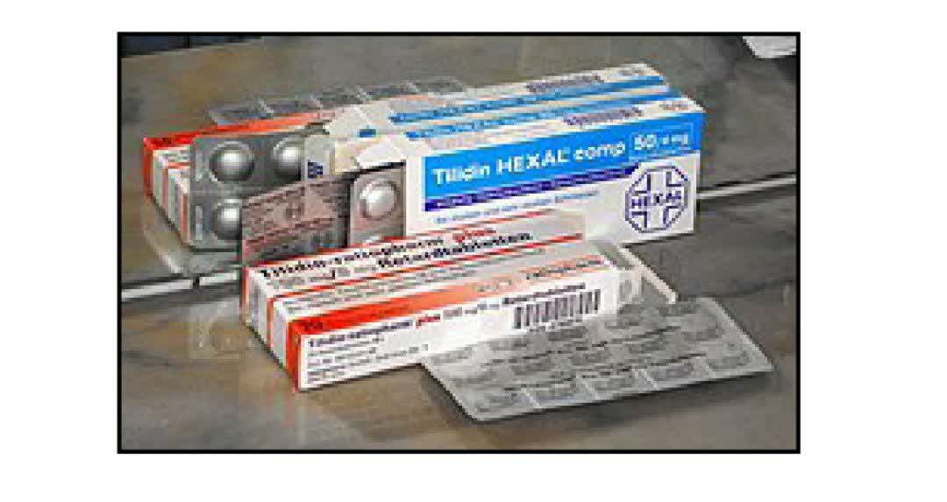
عکس
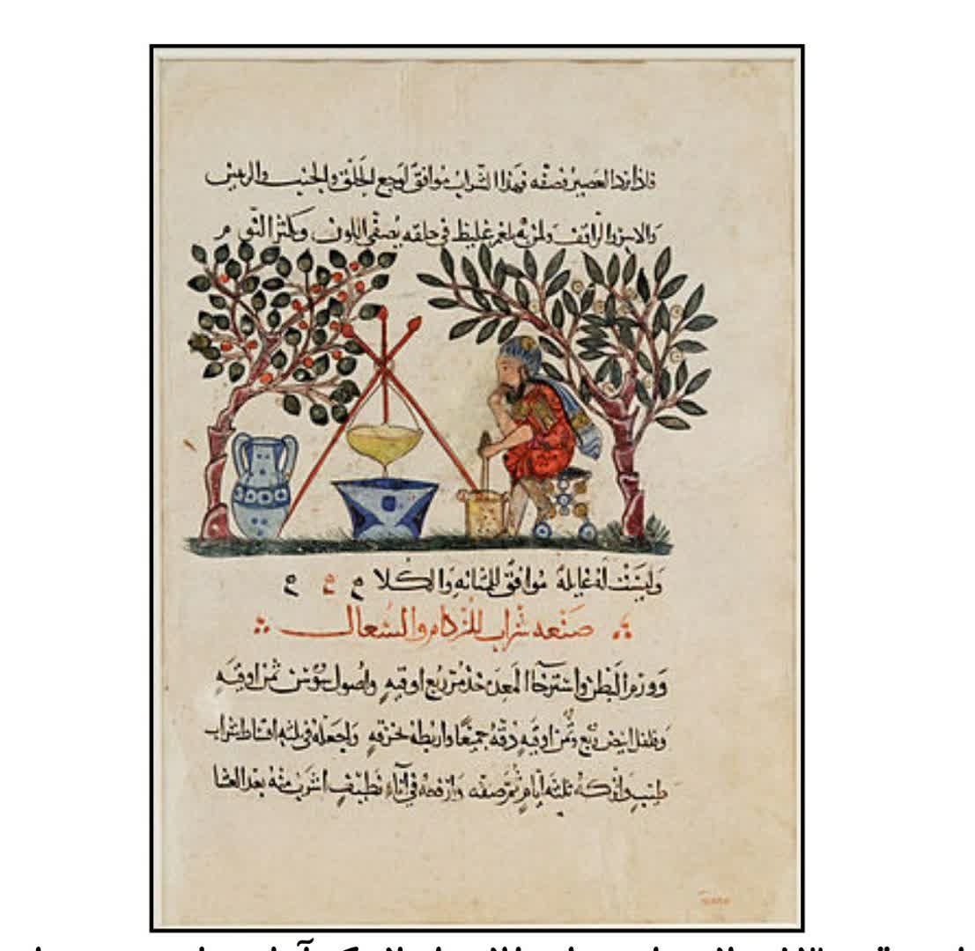
ورق کتابی متعلق به قرن ۱۳ میلادی از دوران طلایی اسلام که آماده سازی نوعی دارو را نمایش می دهد.
دارو (به انگلیسی: Drug) در دانش پزشکی به هر ماده ای که برای درمان، تسکین علائم، تشخیص بیماری یا پیشگیری از آن به کار رود و بر ساختار یا کارکرد ارگانیسم زنده اثر گذارد و پس از ورود به بدن عملکرد بدن را تصحیح کند، گفته می شود. دارو ممکن است، منشأ طبیعی (گیاهی یا حیوانی) داشته باشد، یا این که به طور مصنوعی تهیه شود. داروهای شیمیایی معمولاً در آزمایشگاه و به دست پزشکان یا داروسازان کشف شده و پس از تحقیقات کافی و تأیید مراجع رسمی در کارخانه های داروسازی تولید می گردند.
عکس
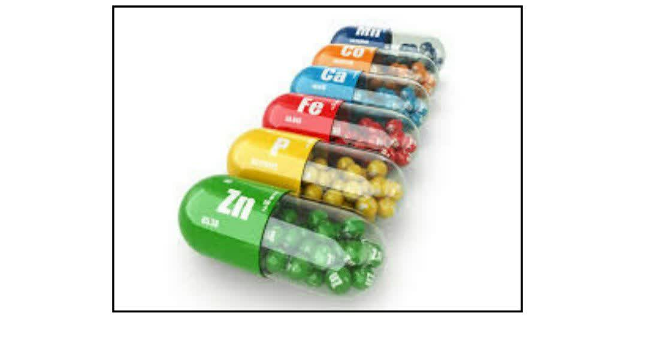
به محل فروش دارو داروخانه گفته می شود. هم چنین می توان داروها را به دو بخش مجاز و غیر مجاز (مانند برخی مخدرها) طبقه بندی کرد.
داروها اصولاً باید در شرایط ویژه ای نگهداری شوند و تاریخ مصرف مشخصی دارند. نحوه مصرف دارو و دوز مصرفی آن در نسخه پزشک معالج مشخص می شود. برخی داروهای ساختنی که به آن ها داروهای جالینوسی نیز گفته می شود، در داروخانـه بـا نسخه پزشک و از ترکیب چند ماده دارویی ساخته می شود.

ماهیت داروها
در حالت کلی، یک دارو ماده ای است، که به وسیله واکنش های شیمیایی خود، تغییراتی در کارکرد زیستی ایجاد می کند. در موارد اندکی داروها به عنوان دشمن شیمیایی معروف هستند، که ممکن است با دیگر داروها واکنش دهند، در موارد دیگری مثل عوامل اسمزی داروها به طور انحصاری با مولکول های آب واکنش می دهند. داروها ممکن است درون بدن تولید شوند، همانند هورمون ها یا شیمیایی بوده و درون بدن تولید نشوند. سموم نیز دارو محسوب می شوند. مواد سمی می توانند به وسیله موجودات زنده از قبیل گیاهان و جانوران ساخته شوند.

عملکرد داروها

اشاره
یک دارو معمولاً دارای نقطه دریافت متفاوتی نسبت به جایگاه عمل خود است. مثلاً قرص هایی که برای درمان سردرد به کار می روند، اگرچه از طریق دهان دریافت می شوند، اما جایگاه عمل آن ها مغز است.
عکس
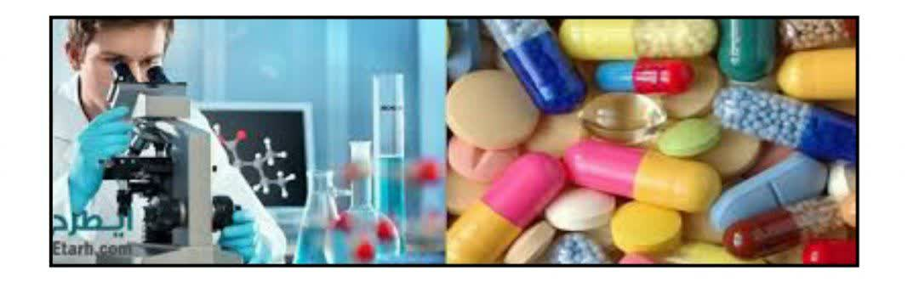
داروها می توانند در شرایط استاندارد دما و فشار یا (STP) در سه حالت؛ گاز مثل نیتروز اکسید، مایع مثل لیدوکایین و جامد مثل آسپرین موجود باشند. این شرایط تعیین کننده نحوه ورود و دریافت آن ها در بدن انسان است. برای مثال برخی داروهای مایع به راحتی در دمای اتاق تبخیر می شوند و می توانند به همان شکل تنفس شوند مانند (هالوتان). طبقات گوناگون داروهای آلی در داروشناسی و داروسازی مورد بررسی قرار می گیرند. بسیاری از داروها بازها و اسیدهای ضعیف هستند. این داروها به وسیله خود بدن هدایت می شوند. زیرا تفاوت pH در اجزای مختلف ممکن است درجه یونش این قبیل داروها را تغییر دهد.
عکس
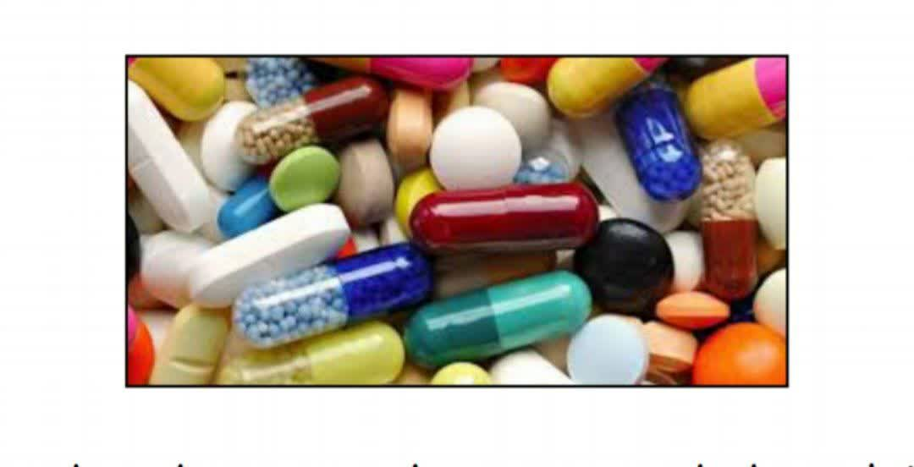
یکی از شایع ترین انواع مسمویت مربوط به مسمومیت دارویی است، در جهان خواب آورها، مسکن ها و داروهای ضدافسردگی که سیستم اعصاب مرکزی را تحت تأثیر قرار می دهد در زمره مهم ترین داروهای مسومیت آفرین قرار دارند. در ایران نیز داروها، نخستین عامل مسمومیت در کشور به شمار می روند. مسکن های غیر مخدر، تب برها و داروهای ضد رماتیسمی، اولین دسته داروهای ایجاد کننده مسمومیت در ایران هستند و پس از آن داروهای دسته اعصاب و روان مانند، داروهای خواب آور و ضد صرع قرار دارند.
عکس
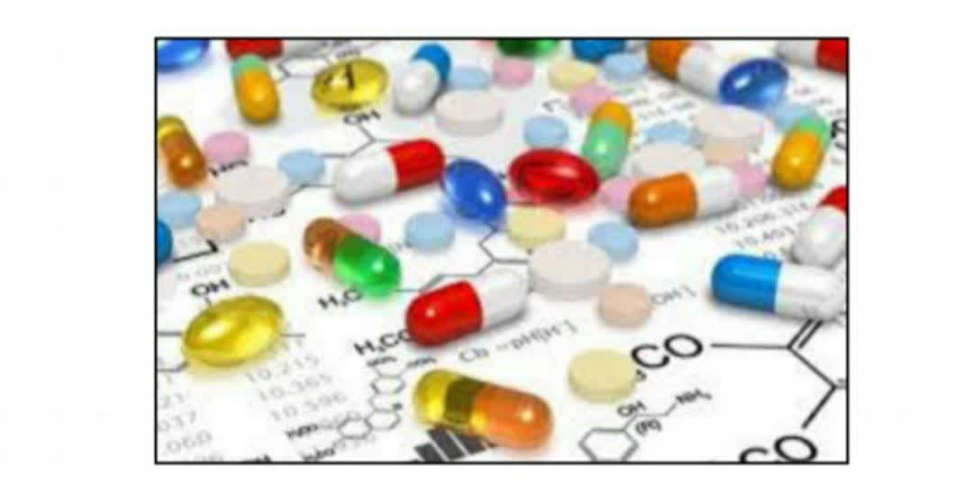

جایگاه داروسازی و زکریای رازی در تمدن اسلامی
داروسازی از پیشینه ای به قدمت تاریخ خود انسان برخوردار است. این رشته علمی پس از ظهور اسلام نیز در کنار سایر شاخه های علوم بشری، مورد توجه مسلمانان قرار گرفت و مسلمانان را به فرا گرفتن این علم رهنمون ساخت.
عکس
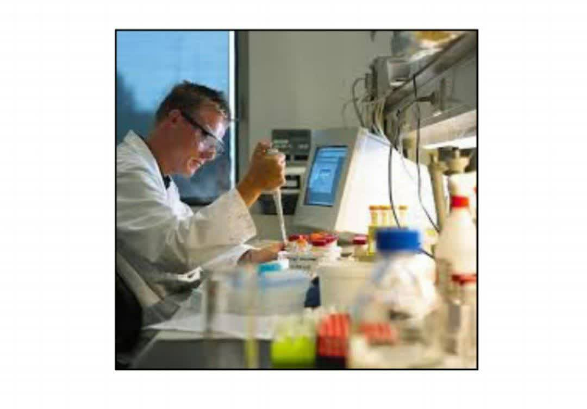
از ستارگان درخشان این علم در تمدن اسلامی، جابربن حیان، زکریای رازی، ابو علی سینا، ابوریحان بیرونی، موفق هروی و به دنبال آنان، ابن بیطار، ابن رشد، زهراوی، الکندی و ابن زهر را می توان نام برد، و پیشرفت علوم پزشکی از جمله داروسازی در مغرب زمین، مدیون تلاش های این دانشمندان مسلمان بوده است، که با ترجمه آثار ارزشمند یونان، ایران، مصر، هندوستان و چین به عربی و تکمیل آن ها از طریق اسپانیا، در اختیار دانشمندان مغرب زمین قرار گرفت.
عکس
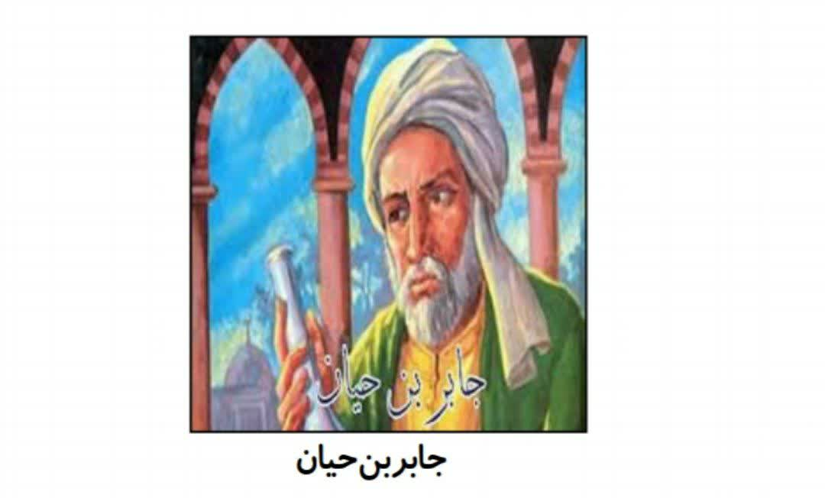
جابربن حیان
عکس
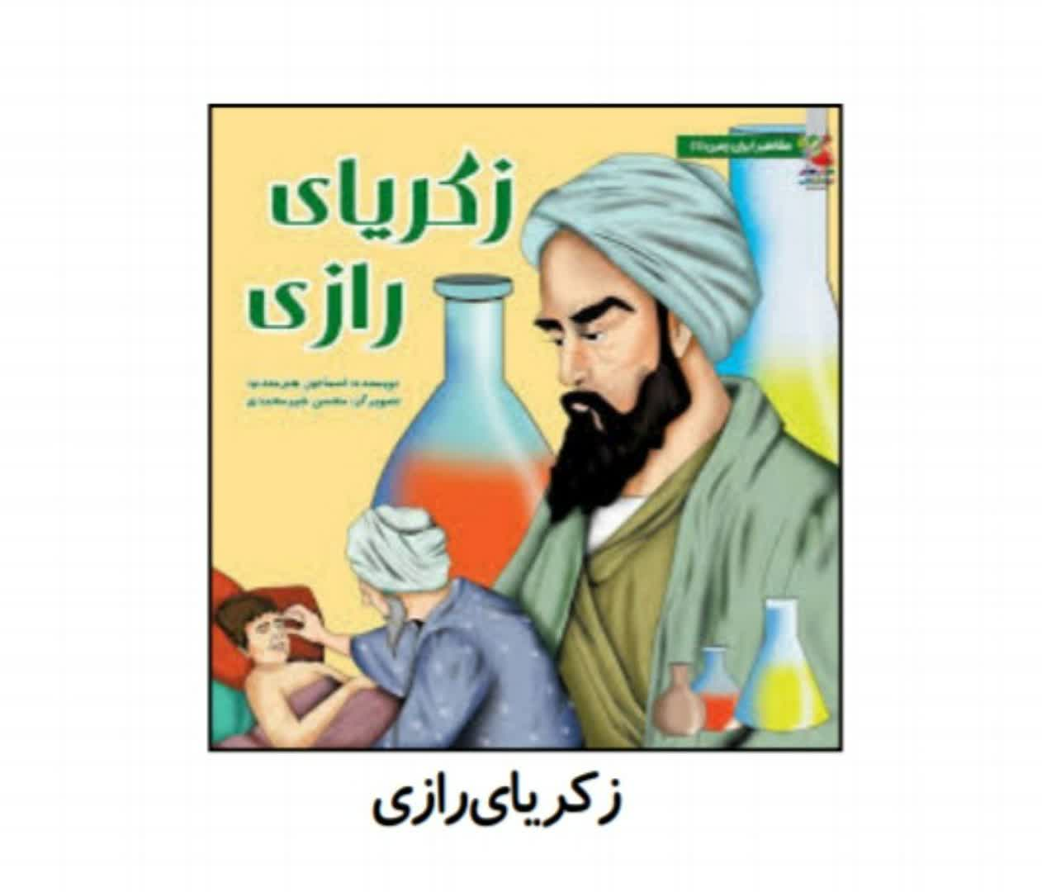
زكرياى رازی
عکس
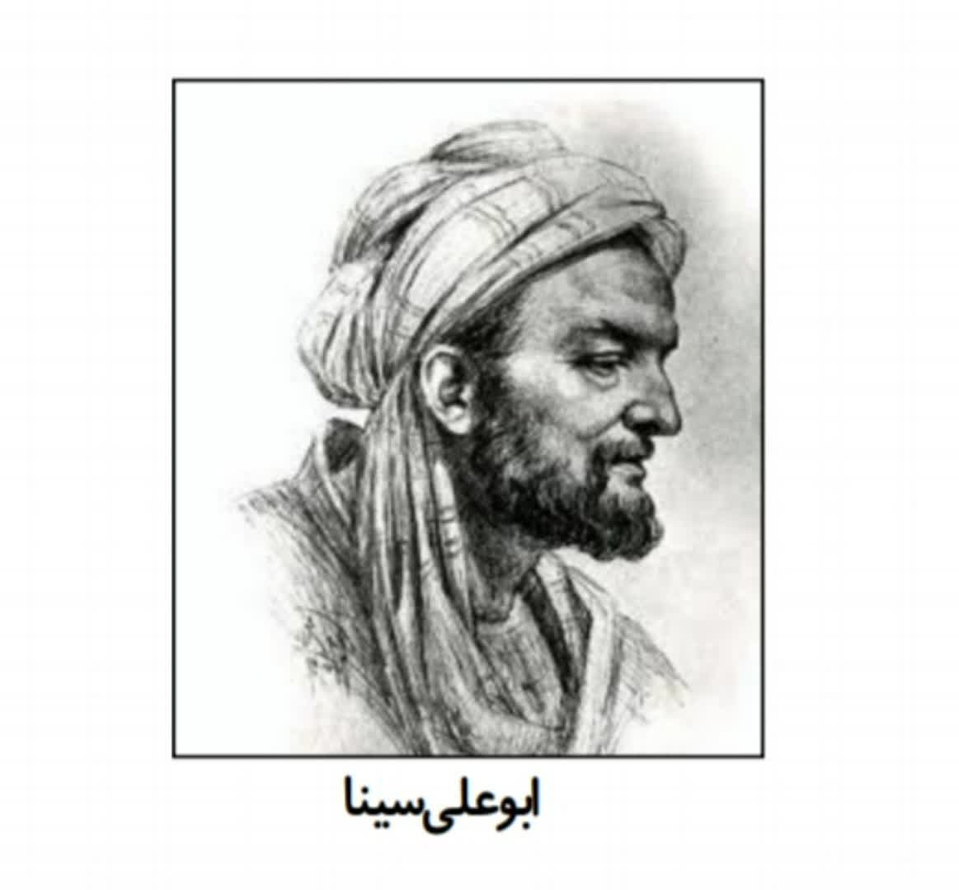
ابو علی سینا
عکس
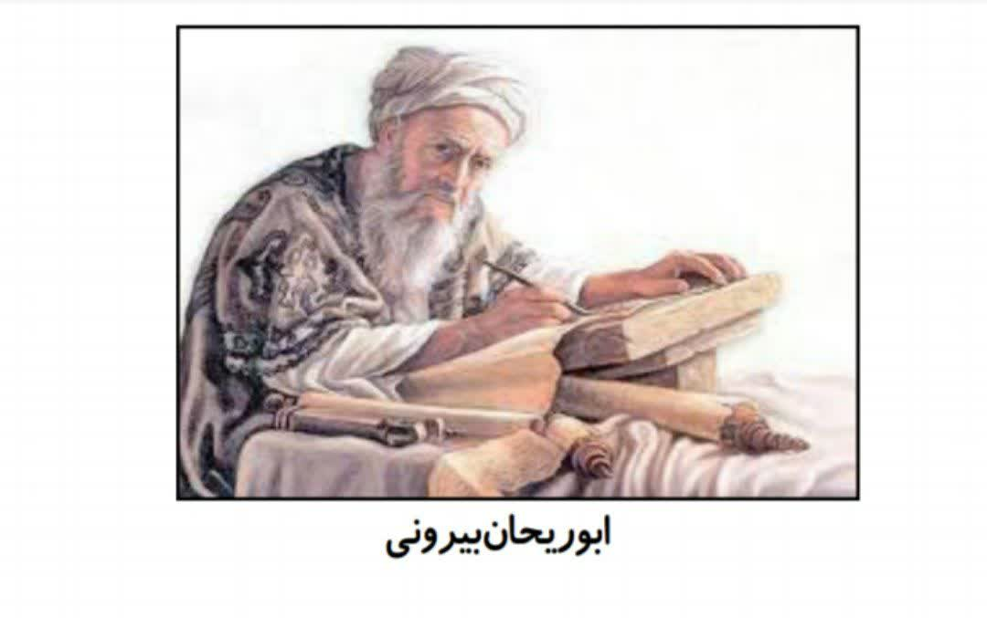
ابوریحان بیرونی
عکس
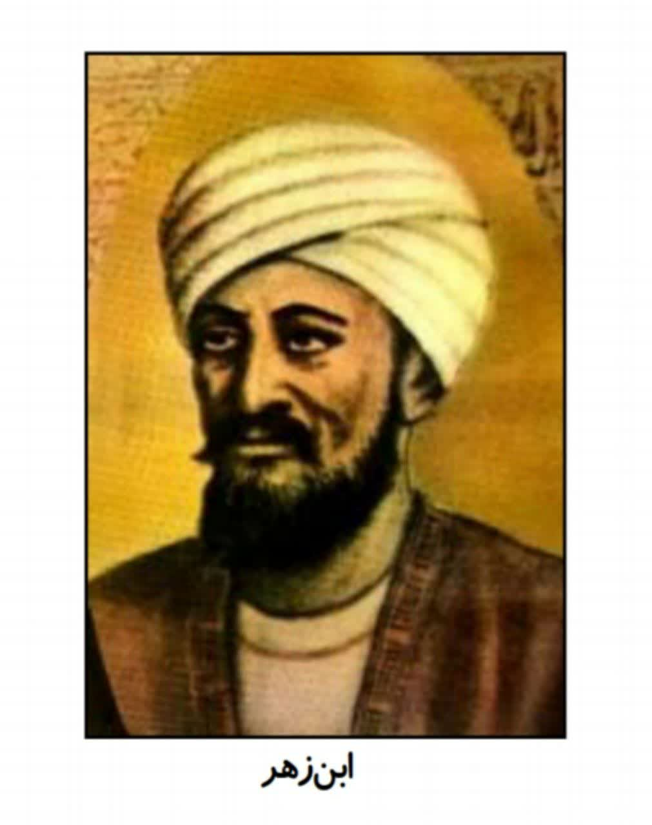
ابن زهر
عکس
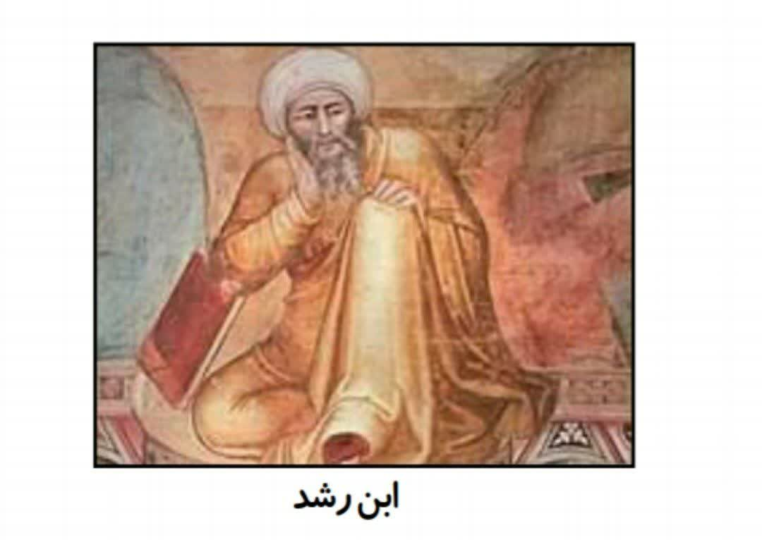
ابن رشد
عکس
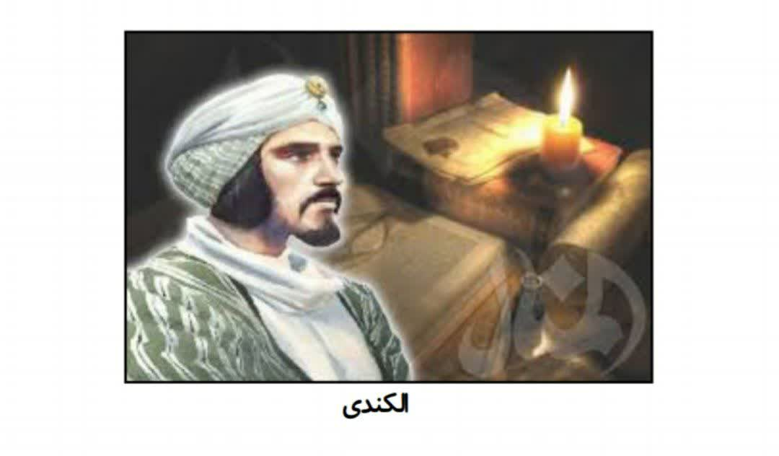
الكندى
عکس
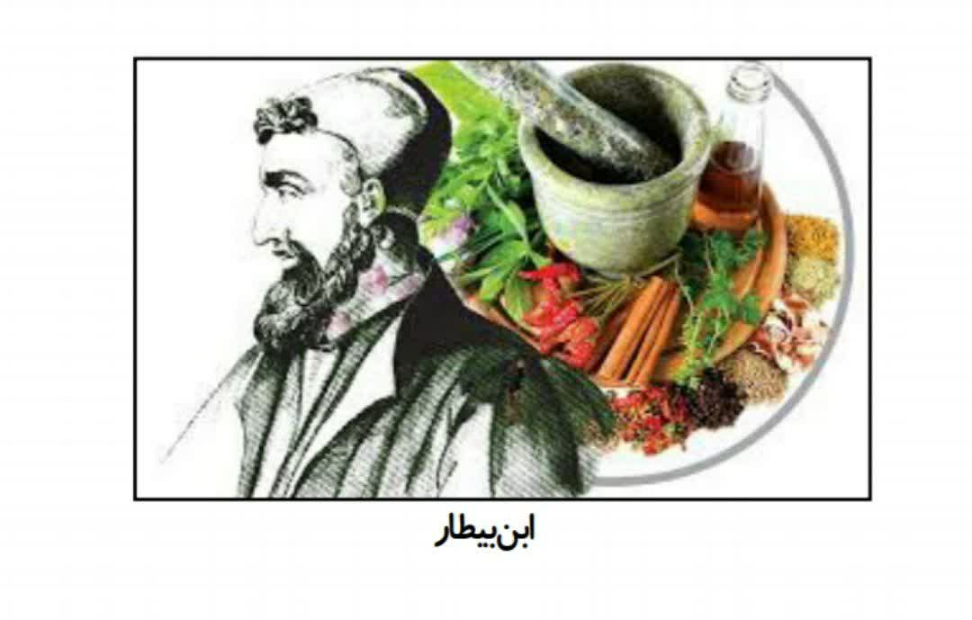
ابن بیطار
داروسازی در اسلام با نام، حکیم محمدبن زکریای رازی (۲۱۳ ق) که کشف الکل و جوهر گوگرد (اسید سولفوریک) هم منسوب به اوست، عجین شده است. رازی از میان نزدیک به ۲۷۰ اثر مکتوب، بیش از ۱۰۰ اثر خود را به علوم پزشکی و داروسازی اختصاص داده است، که کتاب الحاوی او در داروسازی از جایگاه مهم در علوم و تمدن اسلامی برخوردار است. این اثر که در باب کلینیک، شرح حال و نقد آرای جالینوس و بقراط و تکیه بر علائم بالینی و پرهیز از ذهن گرایی در قرن سوم و چهارم هجری و در ۲۲ جلد و به زبان عربی به رشته تحریر درآمده است، بزرگ ترین اثر طبی و دارویی و در واقع یک دایرة المعارف پزشکی و شاید بزرگ ترین دایرة المعارف طبی جهان به شمار آمده است.
عکس
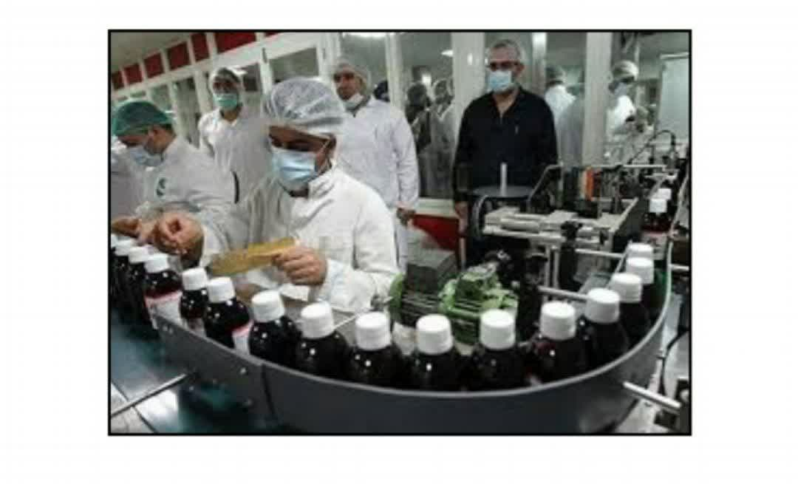
با توجه به جایگاه خاص علوم پزشکی به ویژه داروسازی در اسلام استحکام نظــام پزشکی و نظارت بر امر داروسازی و ارزیابی داروسازان که بخشی از سوگندنامه بقراط را به خود اختصاص داده است، از امور مهم در تمدن و تشکیلات اسلامی محسوب می گردید. چنان چه در متون تاریخی آمده است، که در دوره معتصم عباسی (277-218 ه.ق) به دستور خلیفه، زکریا طیفوری پزشک به ارزیابی عملکرد داروسازان پرداخت.
عکس
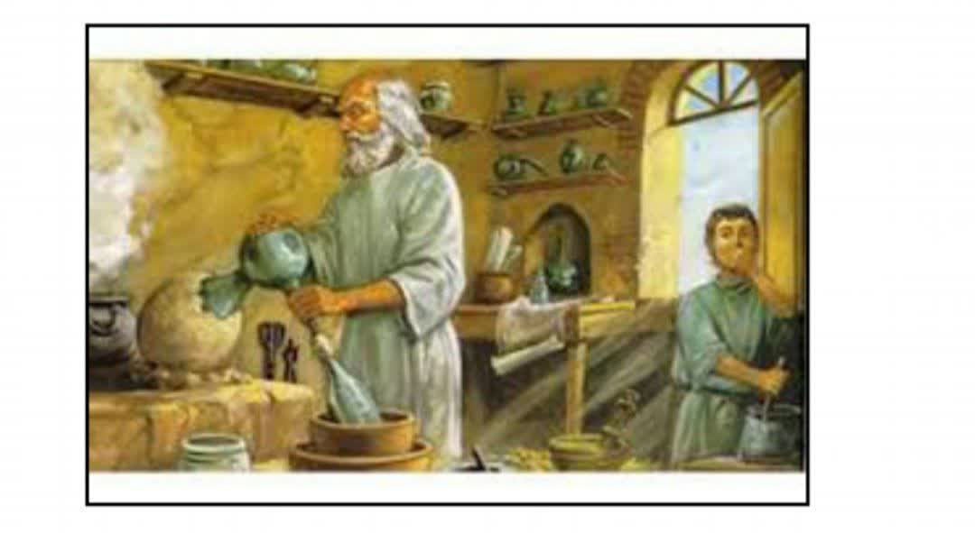
هم چنین در این باره آمده است، که داروها و شربت ها، طبیعت و مزاج های گوناگونی دارد و باید درمان در حد خاصیت هر یک از آن ها صورت گیرد.

پزشکی در ایران باستان
عکس
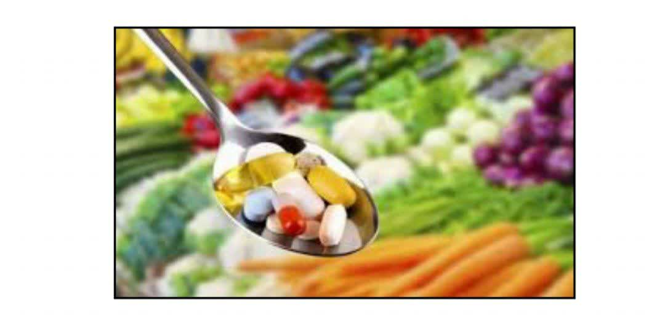
وقتی صحبت از دانش هایی چون پزشکی، فلسفه و ریاضیات در زمان باستان می شود، می بینیم که کشورهایی چون یونان خود را سردمدار علوم در جهان می دانند، در حالی که با نگاهی گذرا بر سیر علم و دانش در ایران و یونان و مقایسه این دو کشور بر طبق مدارک مستند، در می یابیم که یونانیان در حقیقت وام دار ایرانیان بوده اند. مردم ایران در هیچ دوره ای از تاریخ از کسب علم و دانش غافل نبوده و همواره دانشمندان بزرگی را در رشته های مختلف علمی به جهانیان معرفی کرده اند. بر اساس سنگ نوشته ای که به دست آمده، سابقه پزشکی در ایران به ۶۰۰۰ تا ۸۰۰۰ سال پیش می رسد. بنابراین به جرأت می توان گفت آن چه که طب یونانی نامیده می شود، ایرانیان به یونانیان آموختند. چرا که در سال ۷۰۰ پیش از میلاد هیچ اثری از علم و فرهنگ در یونان مشهود نبود، اما بعدها یونانیان چنان در علم پیشرفت کردند که بقراط توانست رساله هایی در دانش پزشکی به رشته تحریر در آورد. بقراط که او را پدر علم پزشکی می نامند در روزگار اردشیر یکم زندگی می کرد، که در آن زمان دانش پزشکی در ایران، مصر و تا حدودی بابل شکوفا شده بود. جالب است که اروپاییان خود را واضع همه دانش ها می دانند، و همه پدران را از میان یونانیان کشف کرده اند! برای نمونه هرودت را «پدر تاریخ» می دانند، اما در حقیقت تاریخ نویسی نوین را ایرانیان ابداع کردند که نشانه روشن آن سنگ نوشته ی بیستون است.
عکس
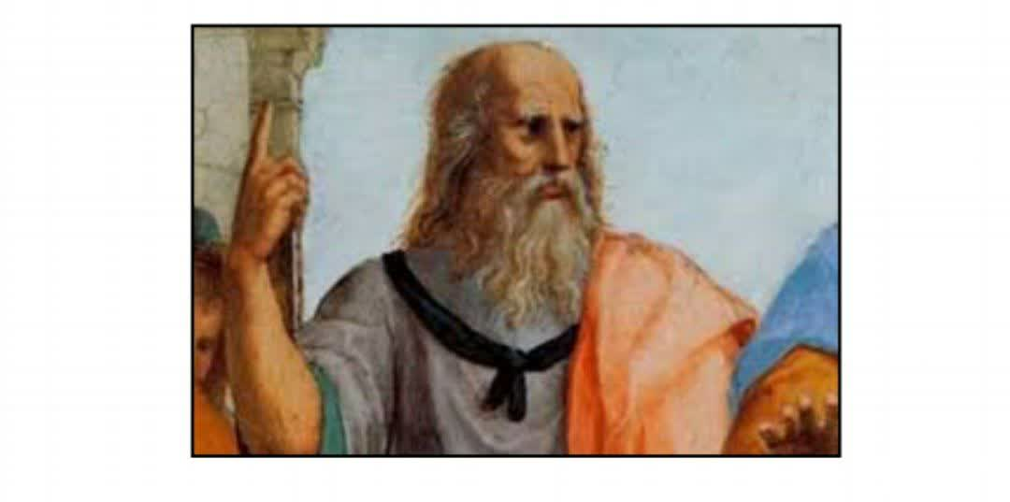
افلاطون که از فلسفه و حکمت ایرانیان برداشت کرده است، در مورد آموزش پسران شاهان هخامنشی می نویسد: «پسران شاه را از چهارده سالگی به آموزگاران می سپارند. مغان نیز جزء آموزگاران هستند، چرا که داناترین شان دانش مغان را می آموزد». به نوشته سیسرون «هیچ کس نتواند شاه پارس شود مگر آن که دانش مغان را فرا گرفته باشد». دانش مغان عبارت بود از فلسفه، استدلال، منطق و پزشکی. چنان چه بخش های زیادی در اوستا به دانش پزشکی پرداخته است. در کتاب تاریخ پیامبران و شاهان آمده: اسکندر، بزرگان سرزمین ایران را بکشت، شهرها و قلعه ها را ویران نمود و سرزمین آن ها را به روش ملوک الطوایفی تقسیم کرد و دانش های نجوم، پزشکی، فلسفه و کشاورزی را پس از آن که به زبان های سریانی و سپس یونانی برگردانید، به مغرب برد.
عکس
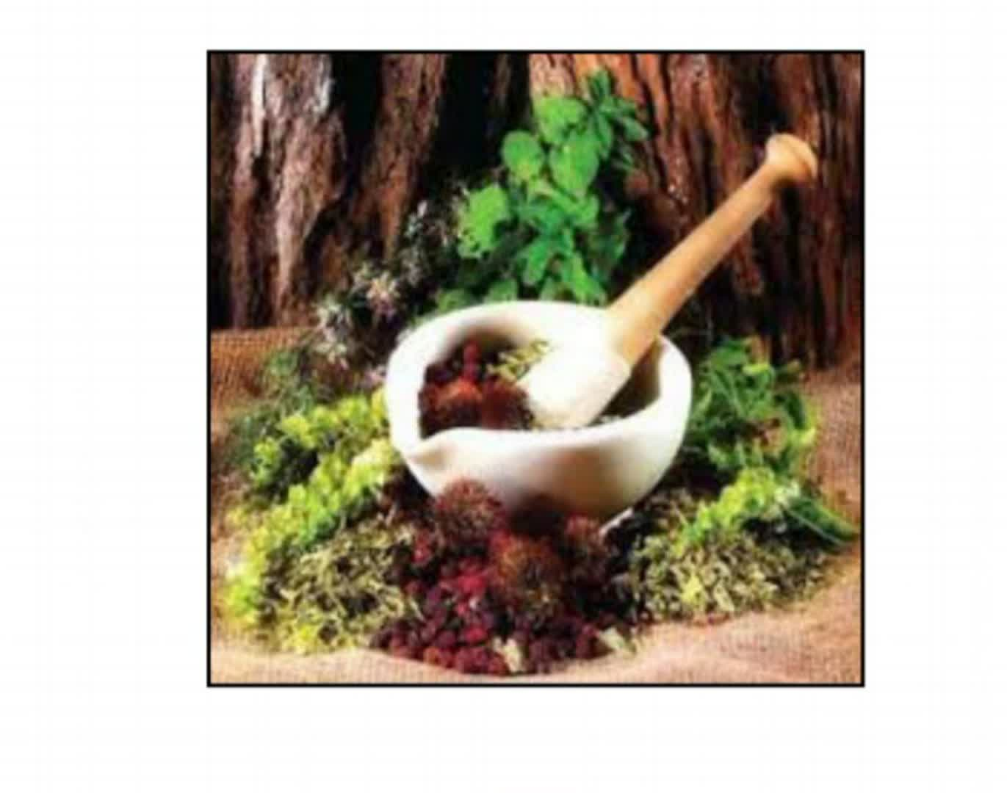

فصل دوم: انواع داروهای شیمیایی

اشاره

داروهای شیمیایی
عکس
داروهای شیمیایی یا داروهای صناعی، به ماده ای که برای درمان و تشخیص بیماری و پیشگیری از آن به کار رود و بر ساختار یا کارکرد ارگانیسم زنده اثر گذارد (دارو) گفته می شود، که توسط واکنش های شیمیایی ساخته می شوند و در طبیعت وجود ندارند.
این داروها ممکن است به صورت خوراکی (قرص و شربت)، مالیدنی (پماد و قطره)، استنشاقی (از راه تنفس) یا تزریقی (آمپول) تهیه شده باشند.
داروها اصولا باید در شرایط ویژه ای نگهداری شوند و تاریخ مصرف مشخصی دارند. نحوه مصرف دارو و دوز مصرفی آن در نسخه پزشک معالج مشخص می شود.

لیست کامل طبقه بندی انواع داروها و کاربرد آن ها

اشاره
داروها موادی هستند که برای رفع بیماری و بهبودی شخص یا برای کند کردن روند رو به رشد بیماری و تسکین درد بنابر علائم بیماری فرد توسط پزشک تجویز می شود.
عکس
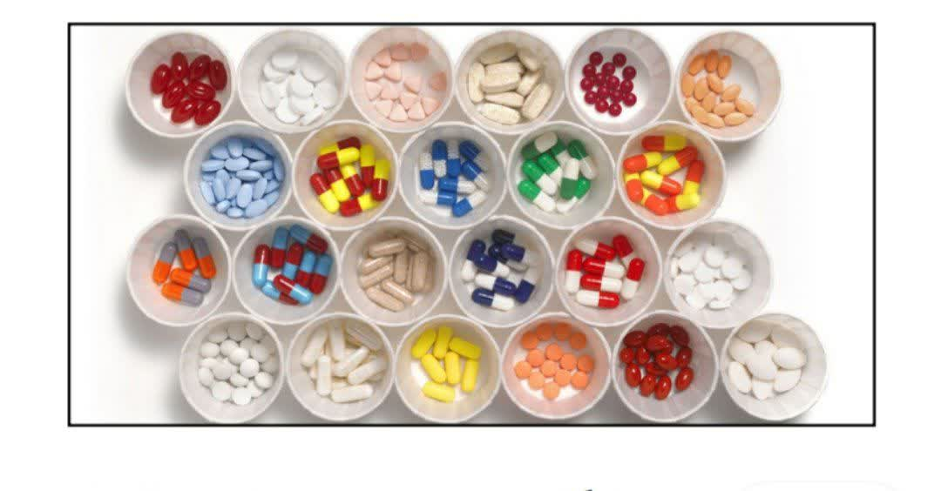
داروها در گذشته بیشتر منشا گیاهی و حتی در برخی موارد منشا حیوانی و معدنی داشته و در طول تاریخ با پیشرفت دانش بشری فرآیندهای شیمیایی، موجب تولید داروها شده، تا جای که در بسیاری از داروهای شیمیایی، نوع مصنوعی مواد موجود در طبیعت را شاهد هستیم.
عکس
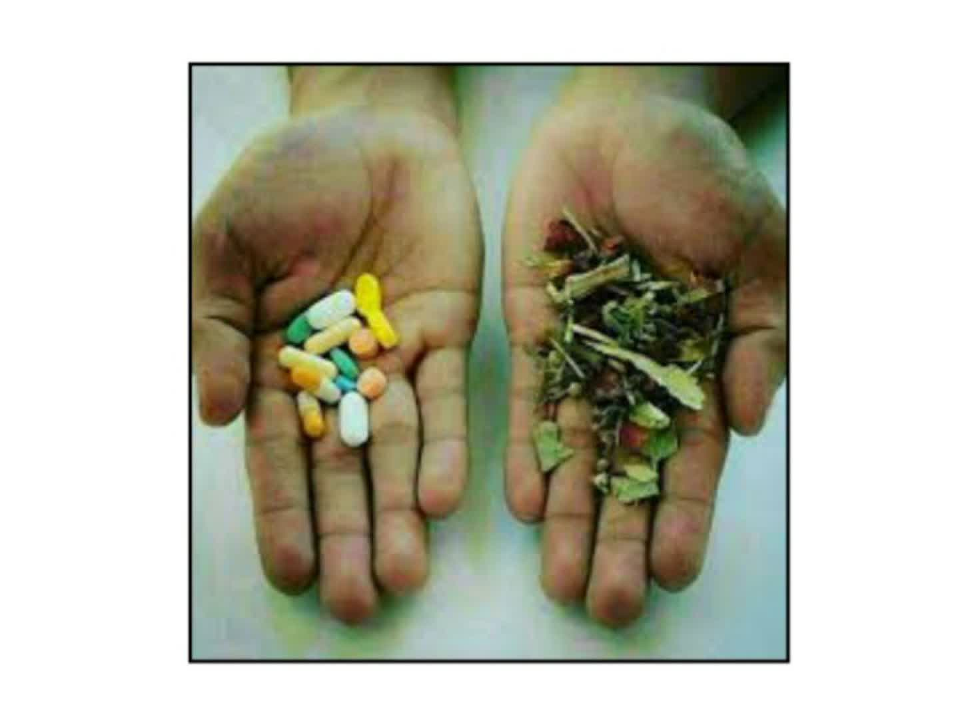
داروها بعد از مصرف به تدریج طی دوره درمان وارد بدن شده و عملکرد ناحیه آسیب دیده را تصحیح می کند، و بر ساختار سلول های زنده بدن اثر می گذارد به طوری که یا موجب بهبودی شده و یا سرعت رشد میکروب ها را در دراز مدت خنثی کرده و به گونه ای میکروب ها را قرنطینه می نماید. البته باید دقت داشت که این معقوله زمانی صحت دارد که مصرف دارو از زمان شروع بیماری تا بهبودی کامل از نظر
پزشک ادامه داشته باشد، در غیر این صورت ممکن است علاوه بر عدم بهبودی بیمار، تاثیر سوئی نیزبر بدن داشته باشد. داروها در دو دسته مجاز و غیر مجاز دسته بندی می شود، داروهایی که توسط پزشک براساس نوع بیماری تجویز می شود مجاز بوده و داروهای که از انواع مواد مخدر تولید شده و افراد معتاد به هر دلیلی از جمله تسکین و غیره از آن ها استفاده می کنند در دسته داروهای غیر مجاز قرار می گیرد. البته قابل ذکر است؛ که در درمان برخی بیماری ها که درد بسیاری دارند اجبارا از مواد مخدر (آرام بخش) با دوز مناسب زیر نظر پزشک استفاده می شود.
عکس
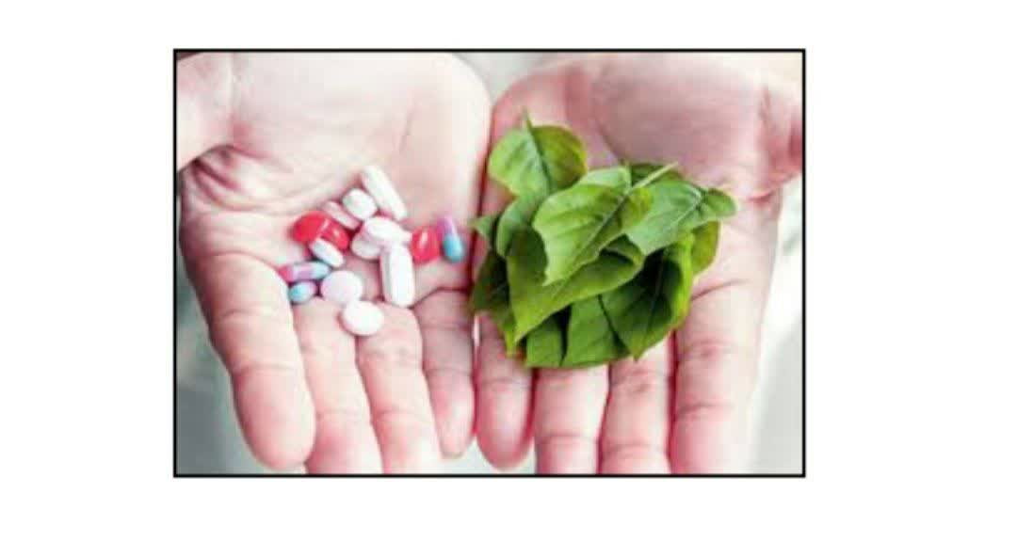
میزان مصرف داروها و طول دوره درمان با دارو بر طبق نظر پزشک در نسخه قید می شود. در هنگام خرید یا مصرف دارو حتما به تاریخ انقضای آن و محیطی که دارو در آن نگهداری شده است باید توجه داشت.

انواع داروها
داروهای گیاهی
همان طور که از نامش پیداست، منشا این دارو گیاهی بوده و در طبیعت یافت می شود. البته باید توسط فرد آگاه به داروهای گیاهی تجویز شود در غیر این صورت نه تنها بیماری را بهبود نمی بخشد بلکه اثر سوئی بر فرد بیمار نمایان می کند.
عکس
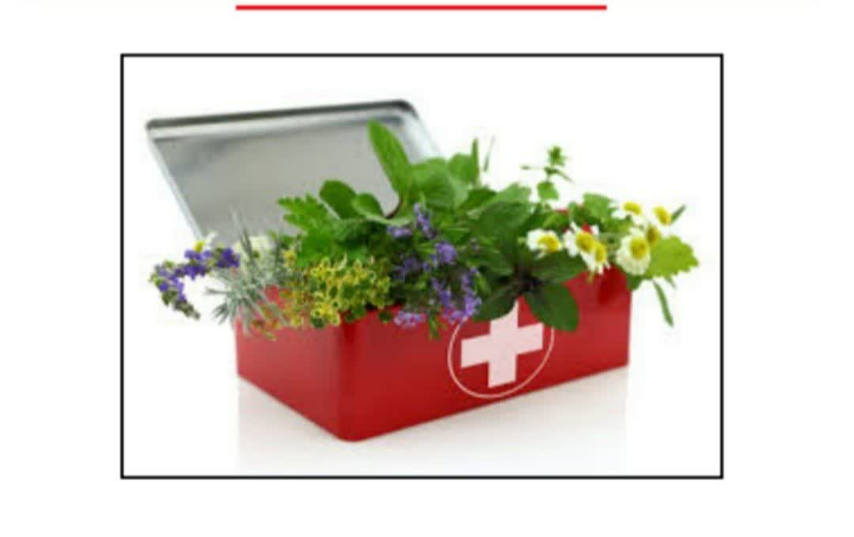

نمونه ای از انواع گیاهان دارویی عبارتند از:
بید (مسکن طبیعی)، تخم شربتی (رفع یبوست)، هسته انگور (تناسب اندام)، رازیانه (لاغری)، کندر (درمان سرطان)، عرق کاسنی (مفید برای کبد)، آویشن (خلط آور) و غيره.
عکس
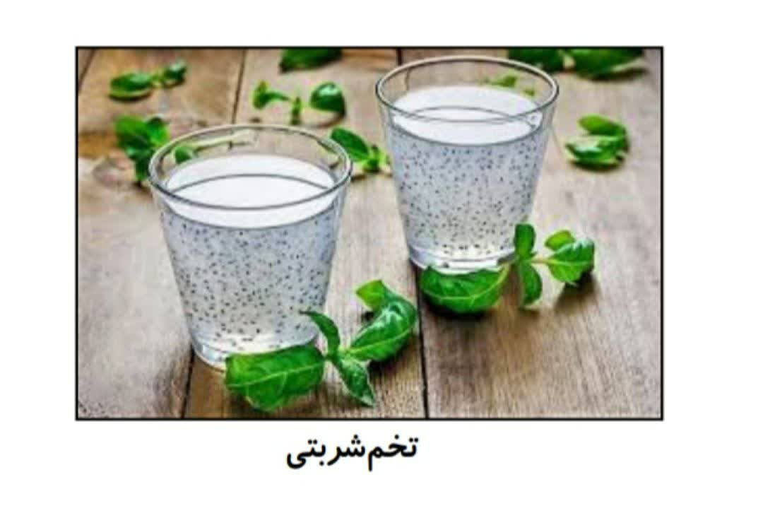
تخم شربتی
عکس
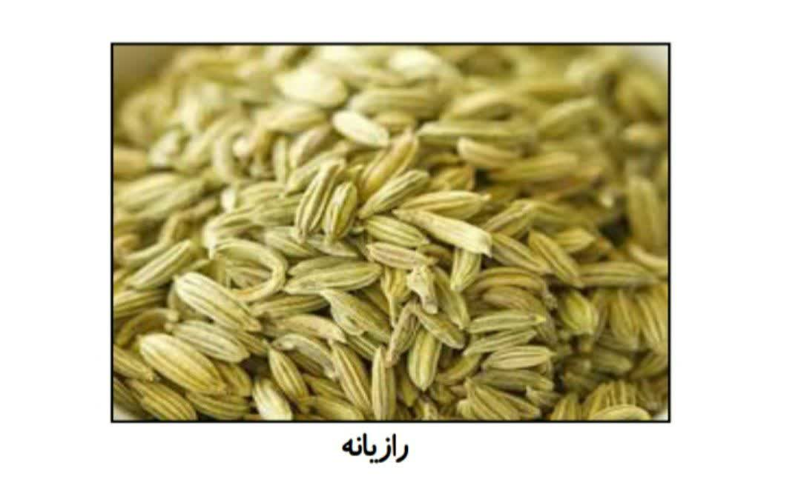
رازیانه
عکس
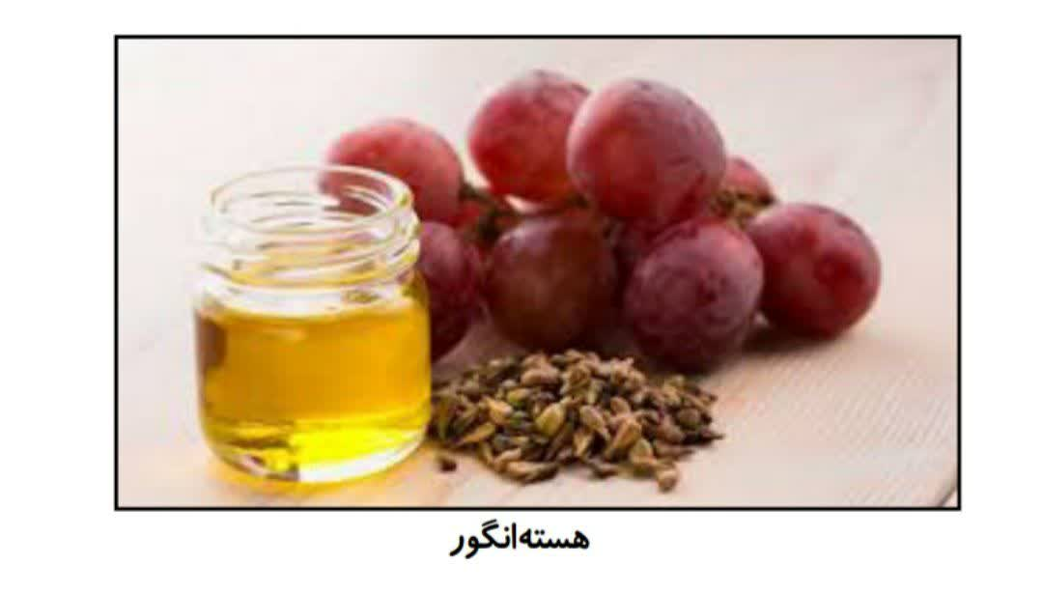
هسته انگور
عکس
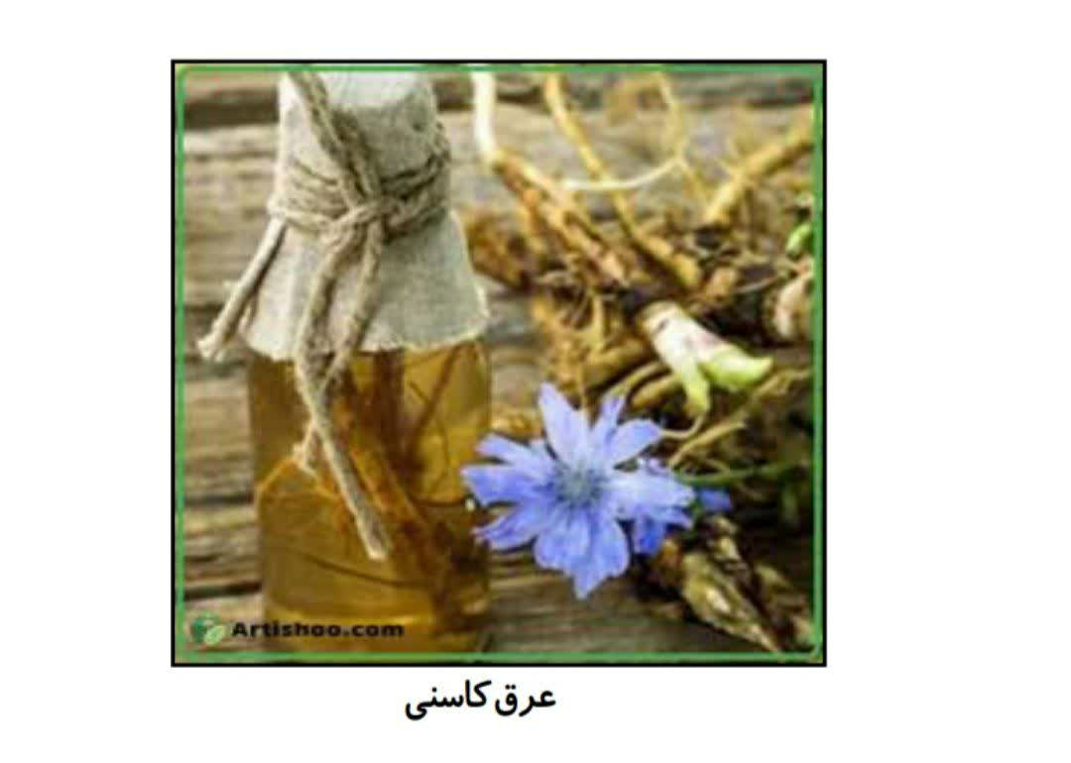
عرق کاسنی
عکس
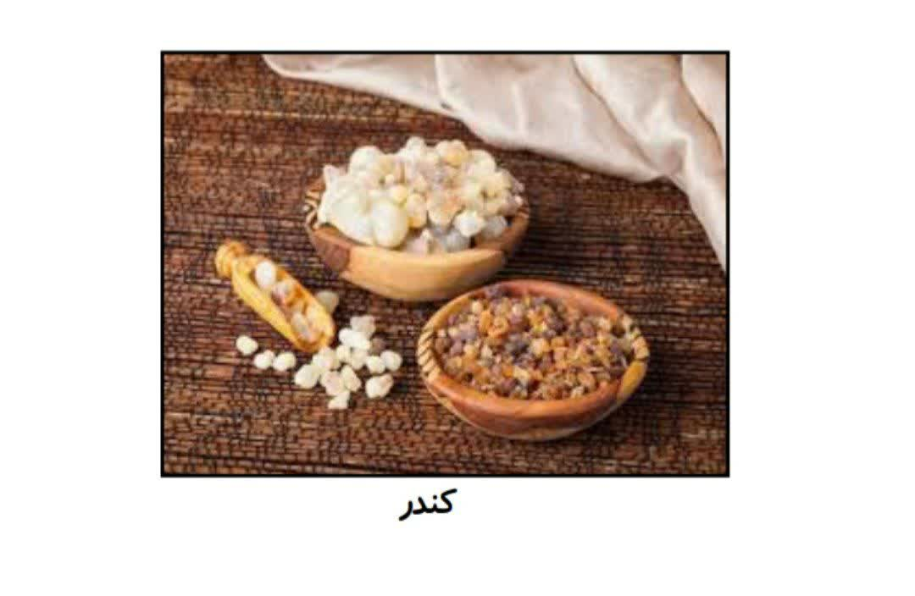
کندر
عکس
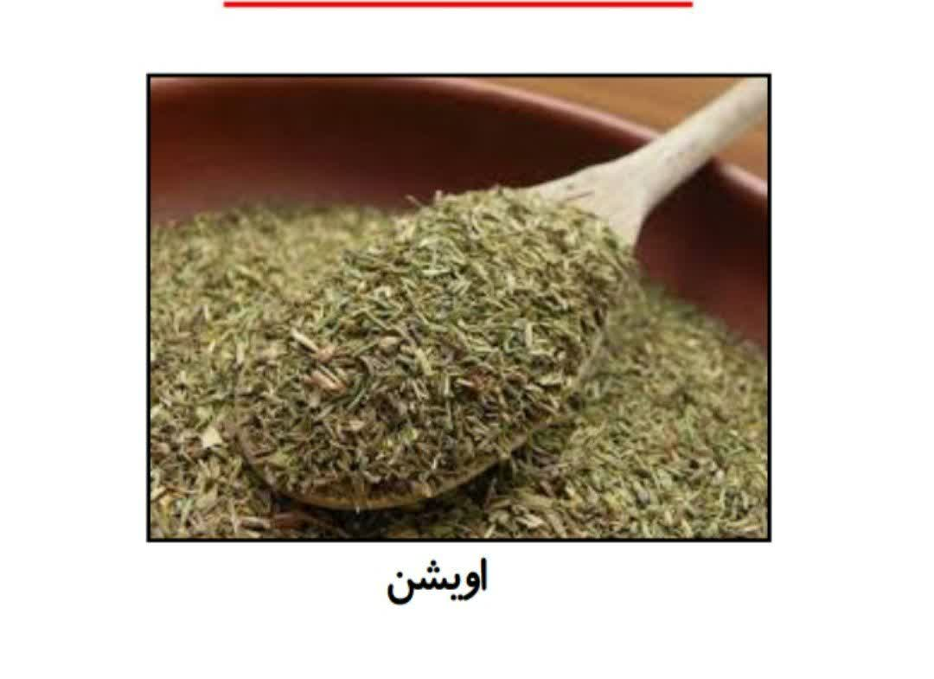
اویشن

داروهای معدنی و حیوانی
این داروها منشا حیوانی داشته، مانند روغن الاغ برای رفع درد، دود عنبر نسارا (پشگل الاغ ماده) برای رفع میکروب محیط و در برخی موارد درمان بیماری ها، مدفوع گرگ برای درمان درد قولنج، تار عنکبوت برای قطع کردن خونریزی و روغن عقرب یا کژدم برای درمان گوش درد می باشد.
عکس
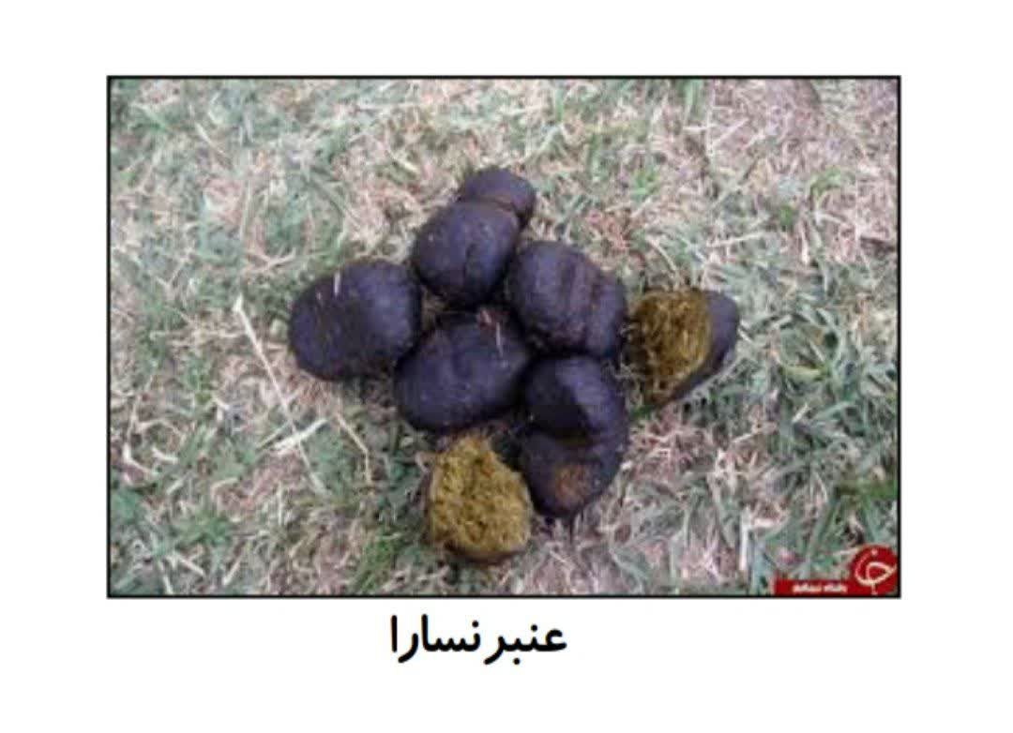
عنبر نسارا
عکس
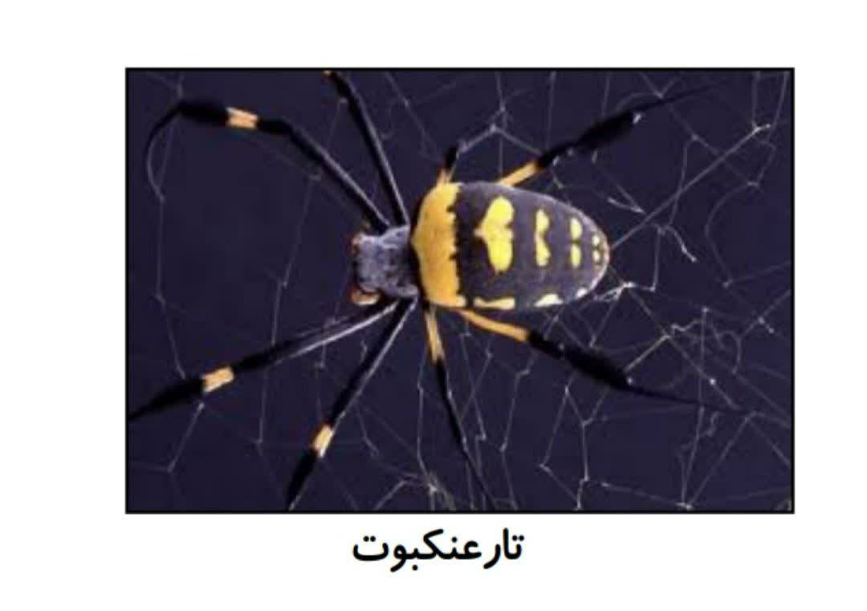
تار عنکبوت
عکس
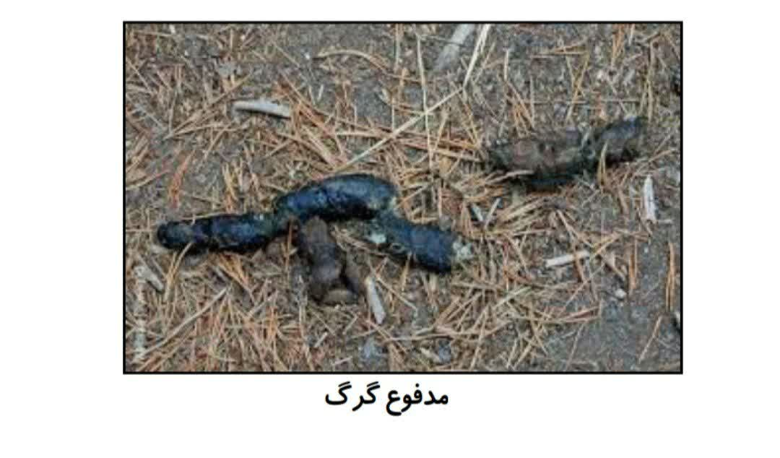
مدفوع گرگ
عکس
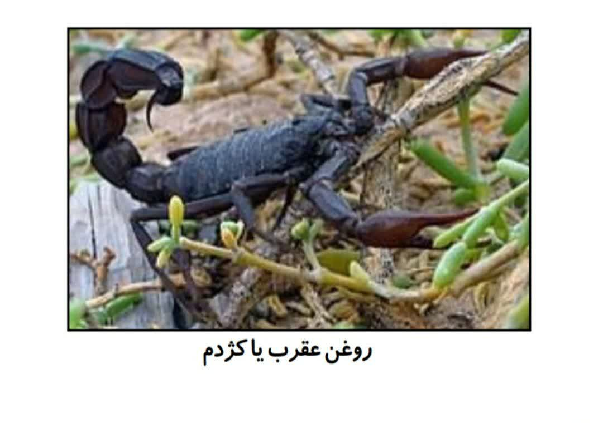
روغن عقرب یا کژدم

داروهای شیمیایی

اشاره
کلیه داروهایی که در دسترس مردم می باشد از فرایندهای شیمیایی توسط داروسازان در آزمایشگاه ها تولید شده و در درمان بیماری های مختلف کاربرد دارد. البته علائم یک نوع بیماری در افراد مختلف مشابه نیست و حتما داروها باید با نظر و تشخیص پزشک تجویز شود.

انواع داروهای شیمیایی
اسید فولیک: مفید برای سلامتی سیستم عصبی بدن است.
عکس
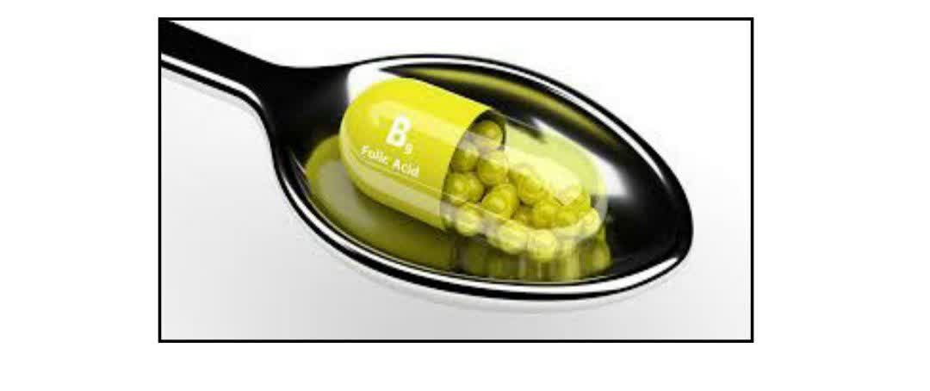
ماینوکسیدیل: مفید برای درمان ریزش مو البته در استفاده مداوم تاثیر می گذارد.
عکس
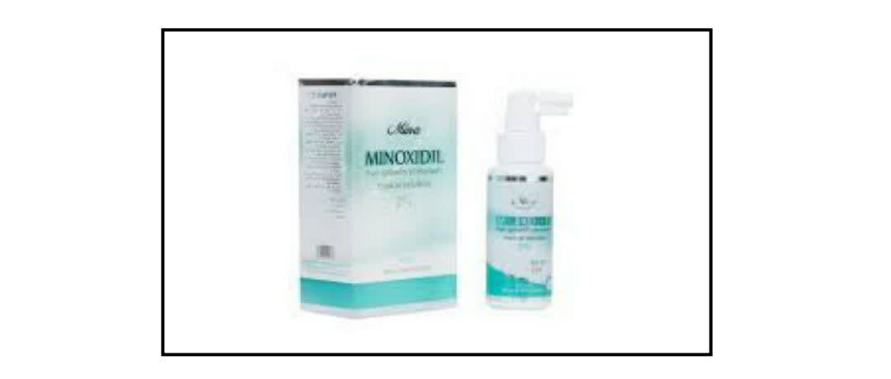
ژلوفن، ایبوپروفن: مسکن قوی برای تسکین درد
عکس
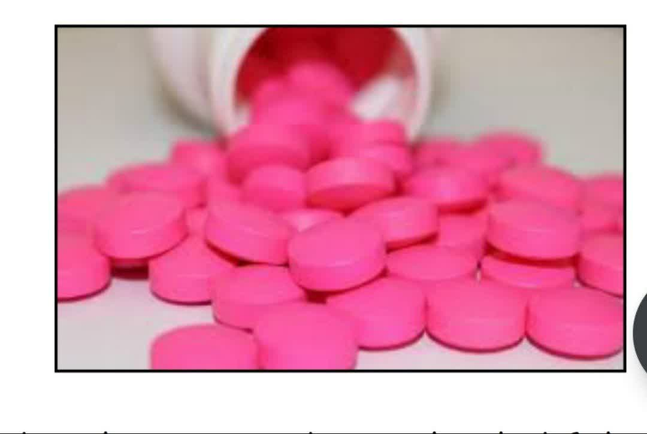
مولتی ویتامین ها: مکمل های ویتامینی و مواد معدنی مورد نیاز بدن انسان را شامل
می شوند. البته مصرف خودسرانه و زیاد آن ها موجب افزایش نیاز بدن به این مکمل ها شده و دیگر غذاهای مصرفی نمی توانند کمبود ویتامین های بدن را جبران کنند.
عکس
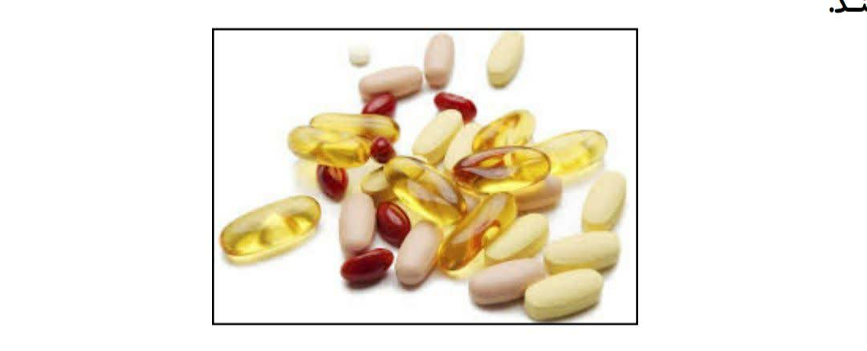
آنتی بیوتیک: از جمله داروهای آنتی بیوتیکی که پرمصرف هستند می توان آریترومایسین، آموکسی سیلین و سفیکسین را نام برد، که خاصیت ضدمیکروبی دارد.
عکس
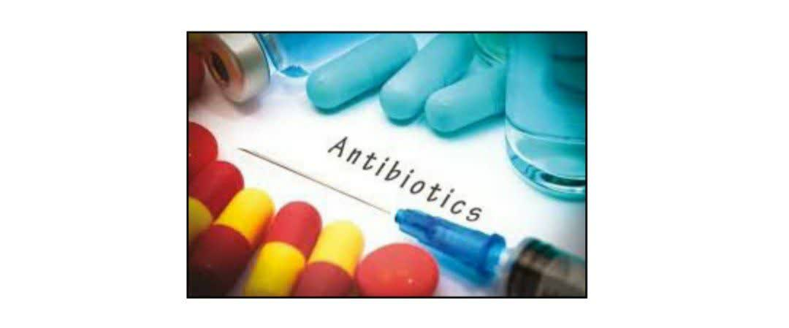

داروهای شیمیایی برای درمان بیماری ها

اشاره
عکس
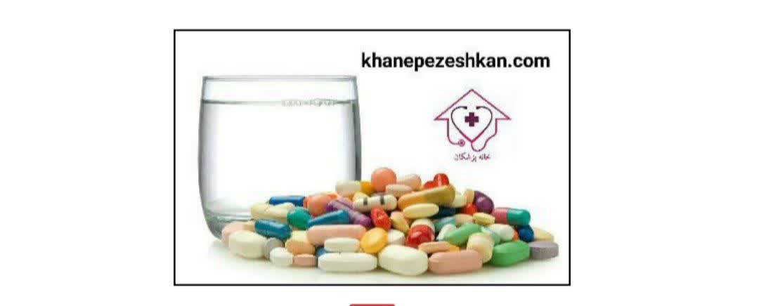

دارو و قرص دل درد و معده درد

هیوسین
طریقه تزریق: عضلانی (IM) و وریدی (IV) یا داخل رگی، این دارو برای دل درد استفاده می شود.
عوارض: این دارو خشکی دهان، تاری دید و دو بینی است.
عکس
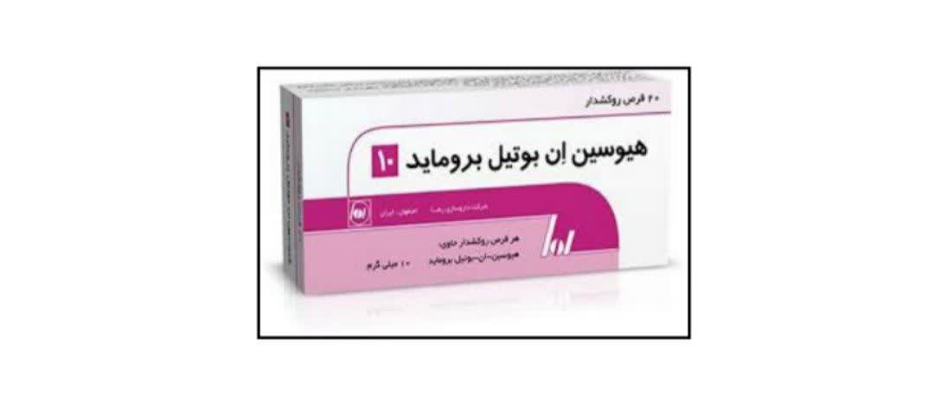

دی سیکلومین
طریقه تزریق: فقط به صورت عضلانی
عکس
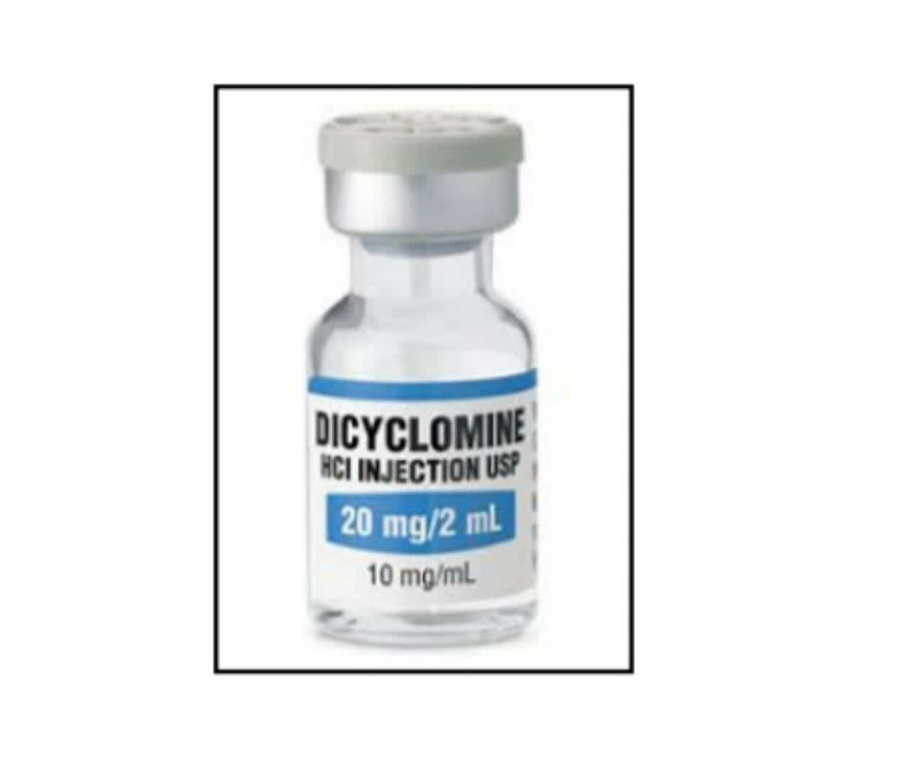

سایمتیدین
طریقه تزریق: عضلانی وریدی، تزریق در (سیاه رگ). اما هیچ گاه به صورت مستقیم وریدی نمی زنیم و آن را به صورت انفوزیون (داخل سرمی) به بیمار تزریق می کنیم.
عکس
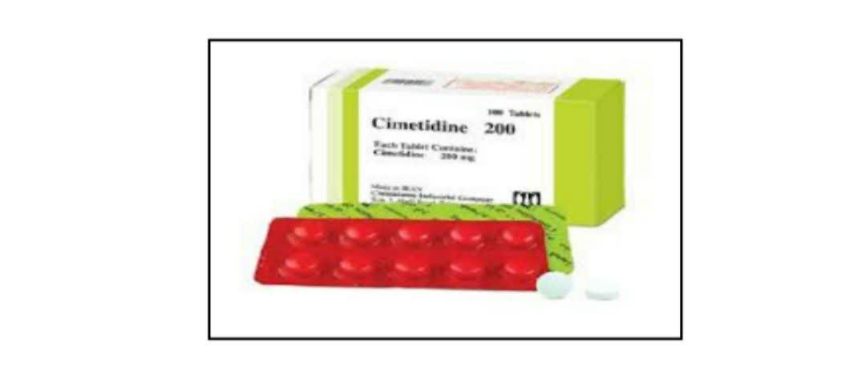

رانیتیدین
طریقه تزریق: تزریق وریدی
عوارض: افزایش ضربان قلب
عکس
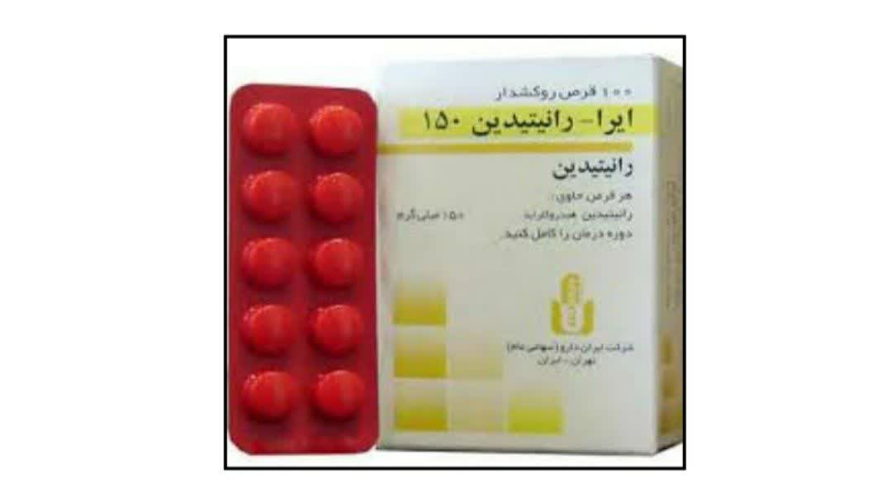

متوکلوپرامید یا پلازیل
طریقه تزریق: IM و IV
عوارض: ممکن است بیمار دچار بی قراری چرخش چشم به سقف، لرزش شدید، سفتی اندام و گردن شود. اگر بیماری دچار این حالت شد با تزریق دیازپام یا بی پیریدین عوارض جانبی دارو از بین می رود.
عکس
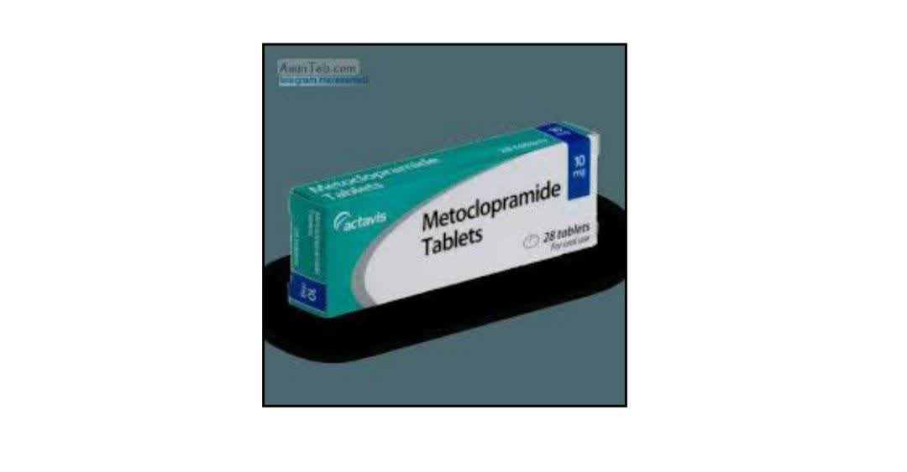

ویتامین ب 6
طریقه تزریق: IM و IV
عکس


پرومتازین
عوارض احتمالی: افت فشارخون و خواب آلودگی
عکس
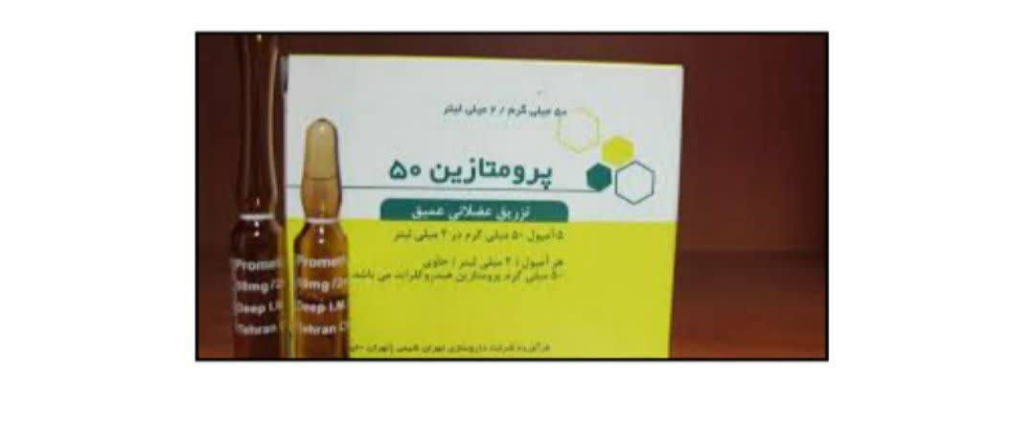

اندانسترون
طریقه تزریق: IV داخل رگ یا سرم

قرص دیمن هیدرینات، پلازیل و B6
عکس
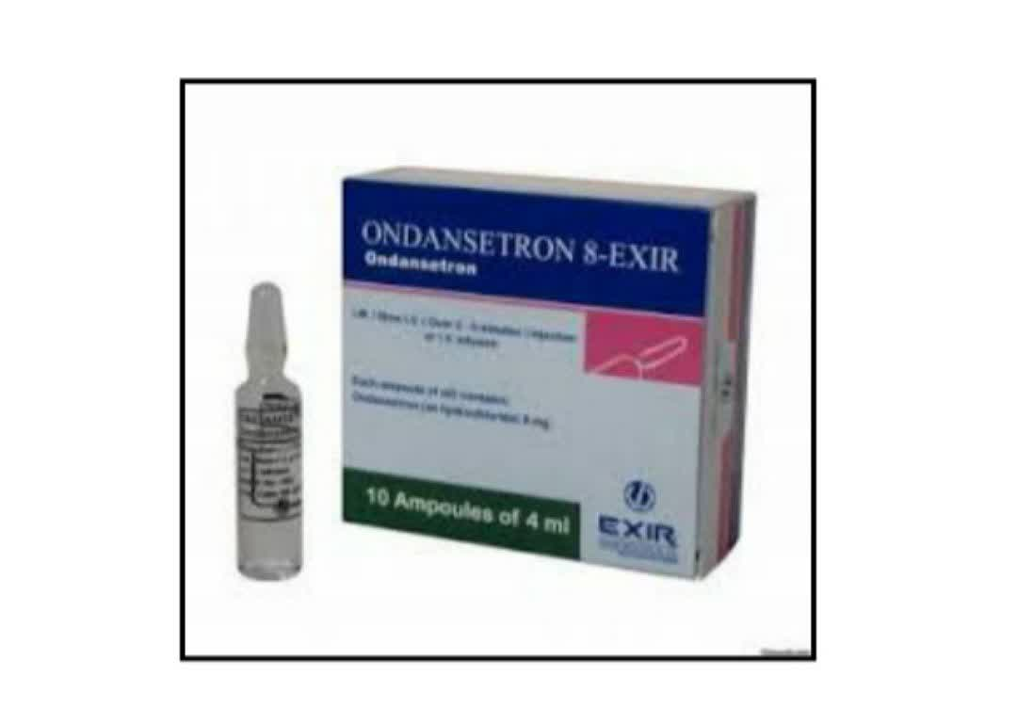

داروهای ضد حساسیت

دگزامتازون
طریقه تزریق: تزریق عضلانی و تزریق وریدی. اما وریدی مستقیم داخل رگ نمی زنیم چون گرگرفتگی شدیدی می دهد.
عکس
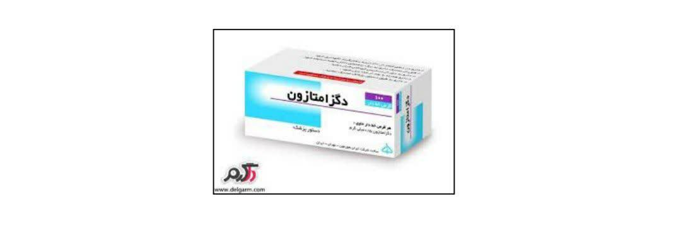

بتامتازون
این دارو دو نوع شیری و معمولی دارد. که معمولی آن به صورت عضلانی و وریدی؛ و شیری آن به صورت عضلانی تزریق می شود.
عکس
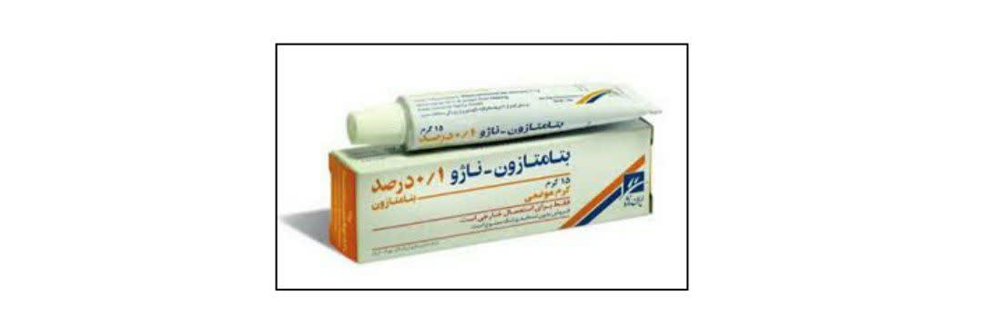

هیدروکورتیزون
طریقه تزریق: عضلانی و وریدی
عکس
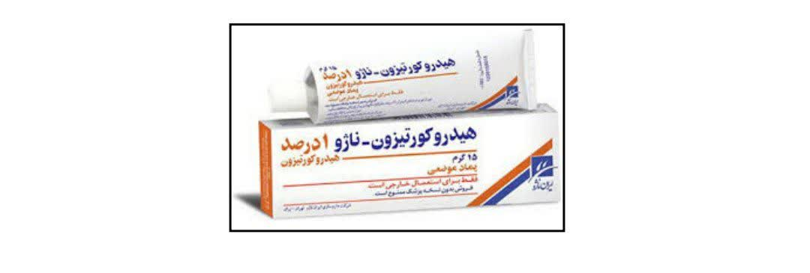

کلرفیرامین
طریقه تزریق: تزریق عضلانی
عکس
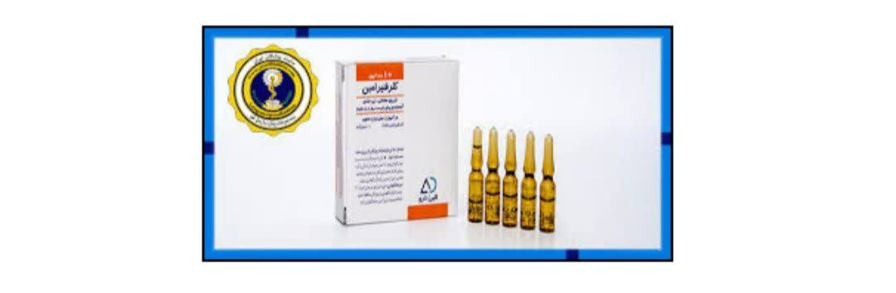

کلملستین
طریقه تزریق: عضلانی
عکس
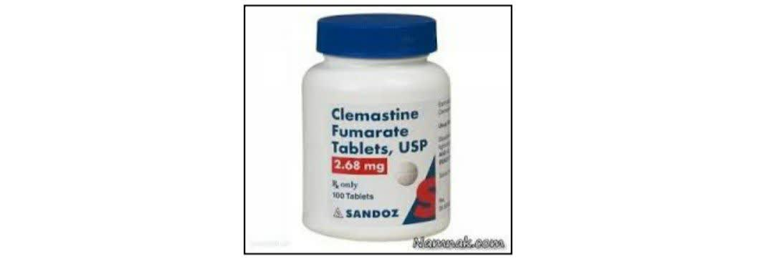

متیل پردنیزولون
این داروها برای نیش حشرات مثل زنبور، هزارپا، عقرب هم استفاده می شود.
•
قرص لوراتادین
•
آنتی هیستامین
•
سیتیریزین
عکس
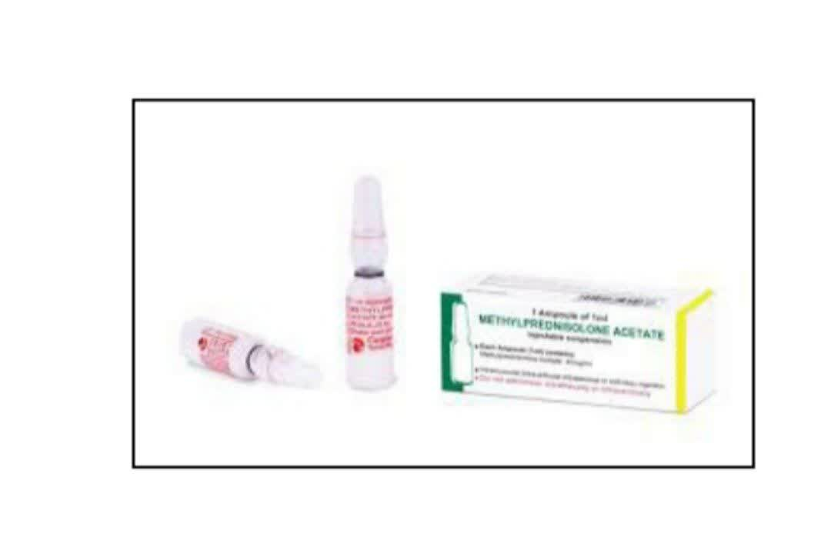

داروهای مسکن

دهیدرواورگوتامین
این دارو برای میگرن و سردرد استفاده می شود و به صورت عضلانی تزریق می شود.
عکس


دیکلوفناک
تزریق: به صورت عضلانی
عکس
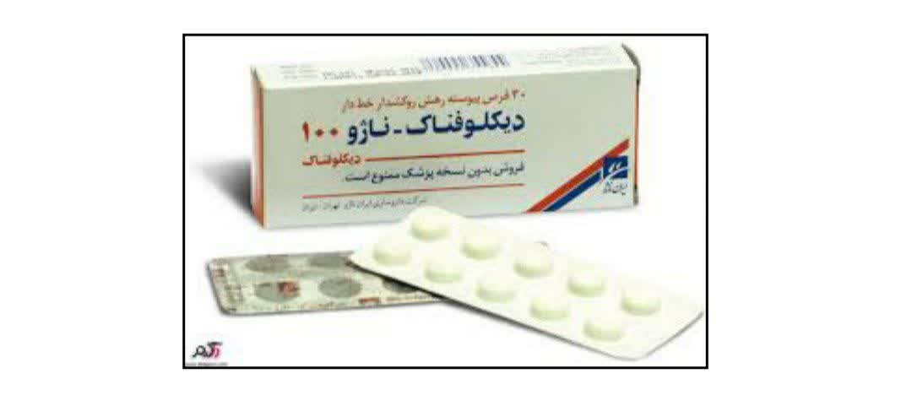

دگزامتازون
تزریق: به صورت وریدی و عضلانی است.
عکس
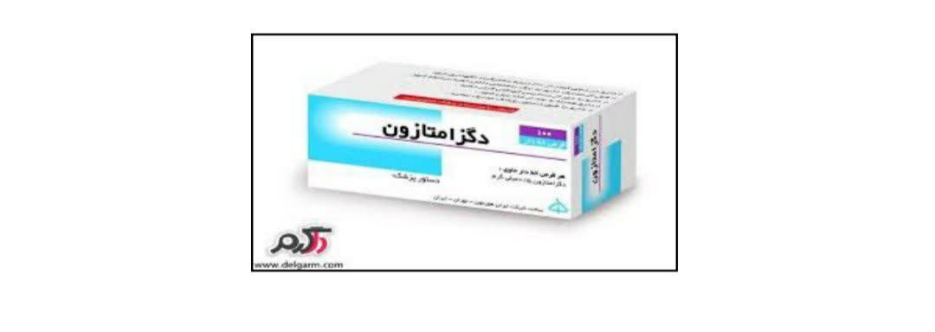

ترامادول
تزریق: به صورت عضلانی
عکس
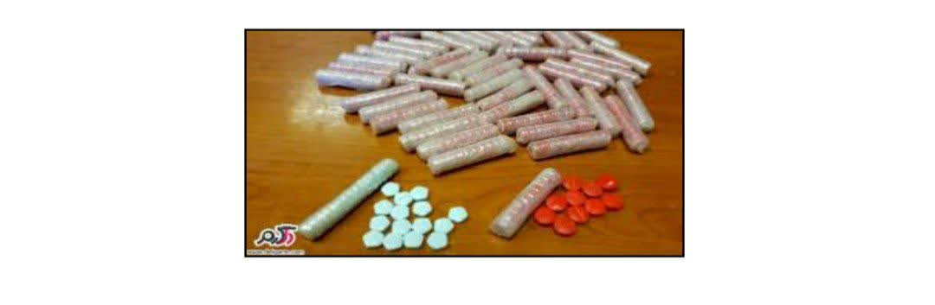

رباکسین یا متوکاربامول
این دارو برای گرفتگی عضلانی، کمر درد و اسپاسم عضلانی استفاده می شود و به صورت تزریق عضلانی استفاده می شود.
عکس
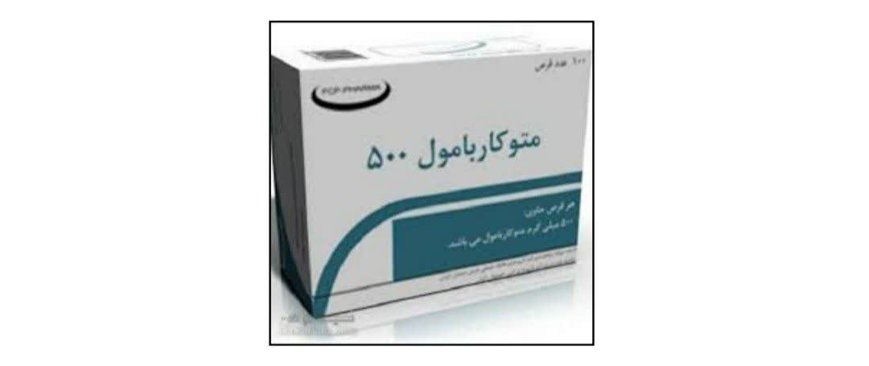

دیازپام
این دارو آرام بخش است و ترجیحا به صورت عضلانی تزریق می شود، چون در
تزریق وریدی آن احتمال آپنه وجود دارد. در تزریق وریدی بهتر است دارو به آهستگی و در عرض چند دقیقه صورت گیرد.
عکس
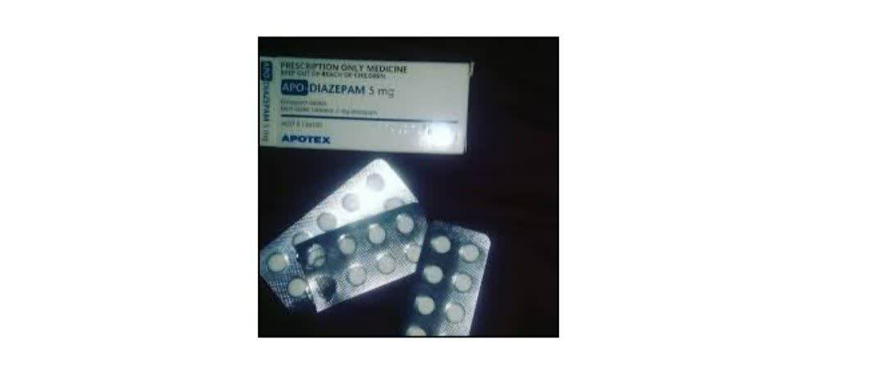

هالوپریدول و بای پیریدین
برای افرادی که دچار تنش های عصبی شده اند استفاده می شود.
عکس
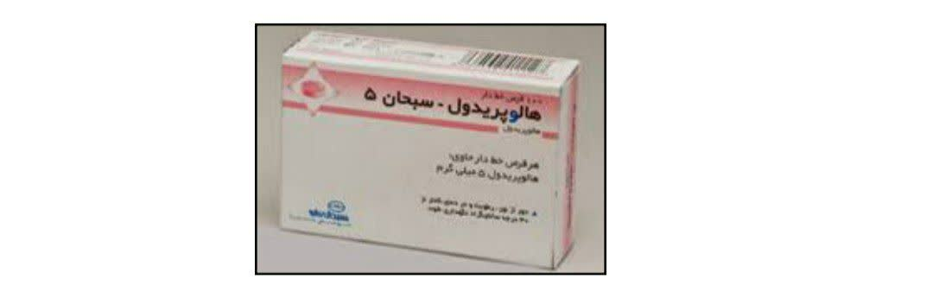

اپی نفرین و آتروپین
این داروها جز دسته داروهای احیا می باشند. اتروپین در مسمومیت کاربرد دارد.
عکس
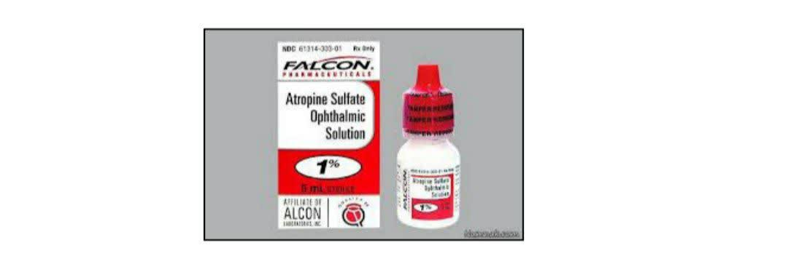

آمینوفیلین
دارویی است که باعث اتساع برونش های ریه و مجراها می شود. این دارو برای افرادی که دچار سنگ کلیه و آسم هستند استفاده می شود.
عکس
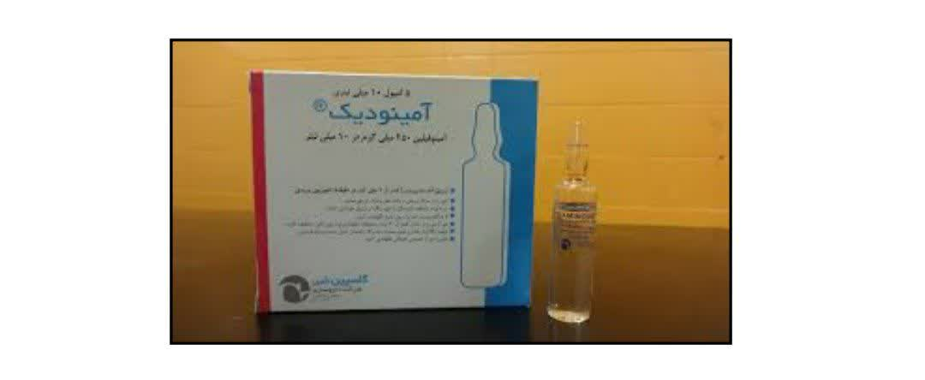

ونوفر
این دارو برای افرادی که کم خونی دارند استفاده می شود. تزریق عضلانی این دارو بسیار خطرناک است باعث شوک و مرگ می شود.
عکس
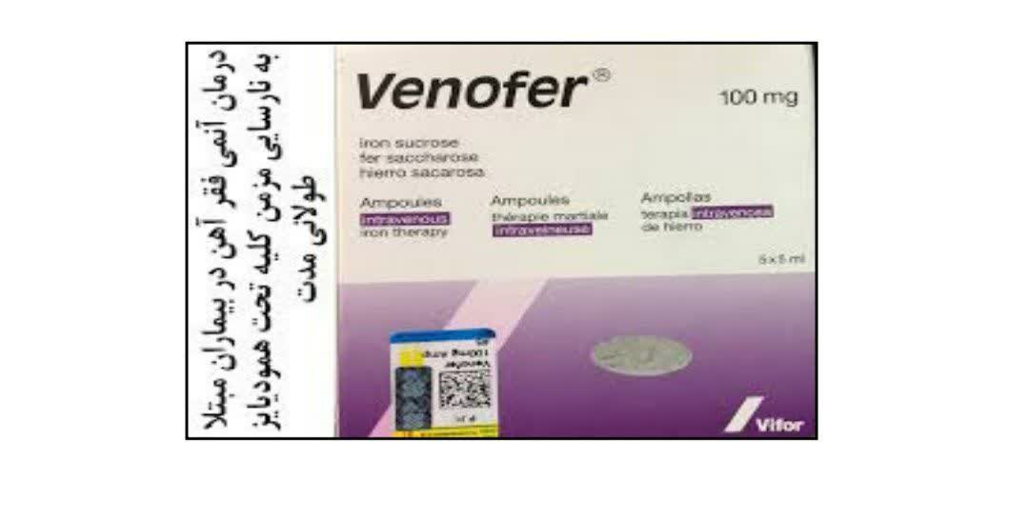

فنوباربیتال
موارد مصرف و عوارض فنوباربیتال در حمله مداوم صرع به کار می رود. فنوربابیتـال تزریقی برای درمان اضطراری بعضی از حملات تشنجی حاد استفاده می شود.
عکس
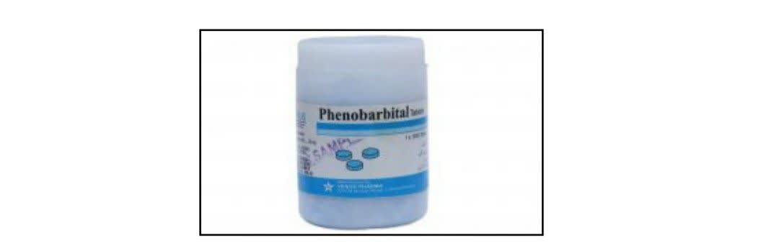

قرص دوفاستون
وارد مصرف و عوارض قرص دوفاستون نوعی پروژسترون مصنوعی است، که در مواردی که بدن قادر به تولید پروژسترون نباشد تجویز می شود.
عکس
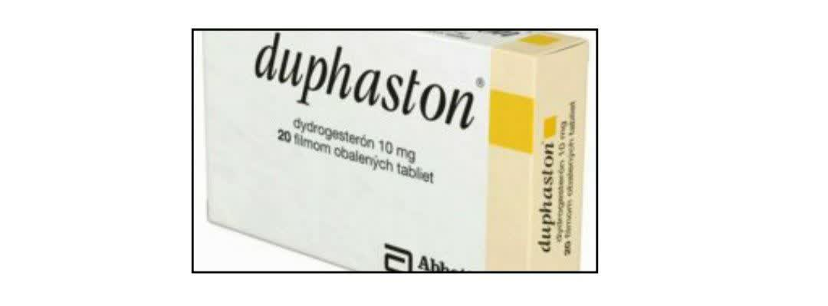

کاربامازپین
موارد مصرف و عوارض قرص کاربامازپین یکی از داروهای پر مصرف از گروه داروهای ضد صرع است. در این بیماری حملات تشنج در اثر اختلال جریان الکتریکی سلول های قسمتی از مغز رخ می دهد.
عکس
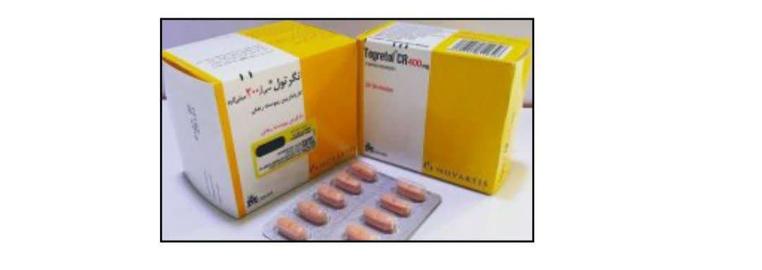

قرص لوودوپا
قرص لوودوپا چیست؟ لوودوپا از داروهایی است، که برای درمان بیماری پارکینسون استفاده می شود. مصرف این دارو باعث بهبود کنترل عضلات و کمک به حرکت طبیعی بدن می شود.
عکس
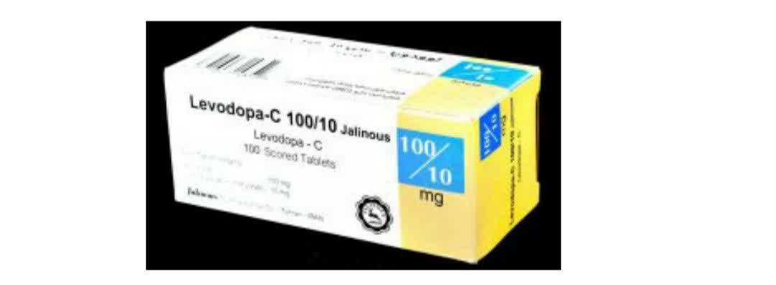

قرص کافئین
موارد مصرف و عوارض قرص کافئین نوعی مکمل است که به دلیل محرک بودن مورد علاقه بدنسازان و ورزشکاران می باشد. اعتیاد آور بودن و وابستگی از مضرات مصرف قرص کافئین است.
عکس
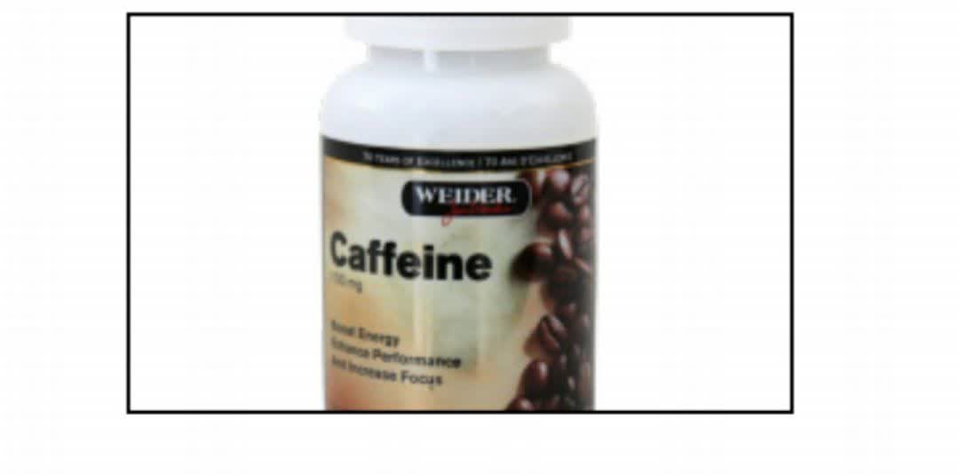

قرص کتوتیفن
قرص کتوتیفن به گروه داروهای آنتی هیستامین تعلق دارد. برای پیشگیری از آسم استفاده می شود.
عکس
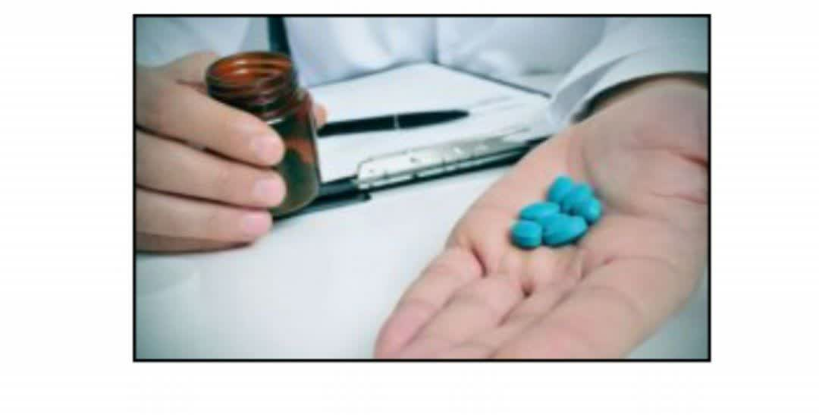

قرص کلومیپرامین
معرفی قرص کلومیپرامین از ضد افسردگی های سه حلقه ای است، که برای درمان مشکلاتی مثل افسردگی، اختلالات وسواس و درد عصبی تجویز می شود.
عکس
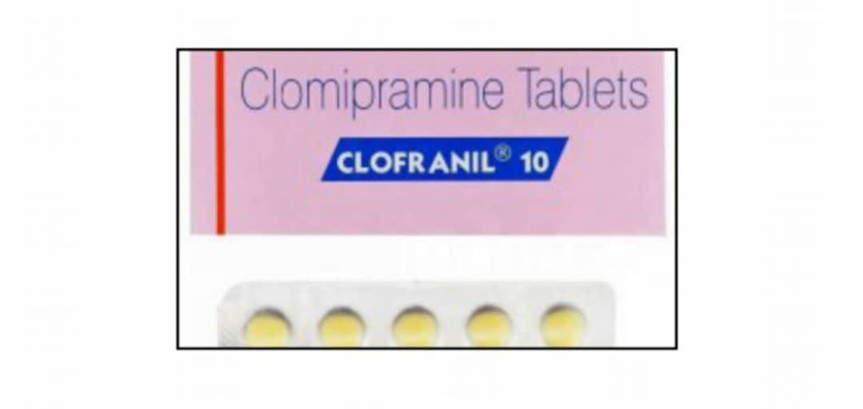

داروی بیهوشی انفلوران
معرفی داروی انفلوران یک بیهوش کننده استنشاقی فوق العاده پایدار است، که بیهوشی سریع با حداقل تغییرات در ضربان قلب و سیستم تنفس را ایجاد می کند.
عکس
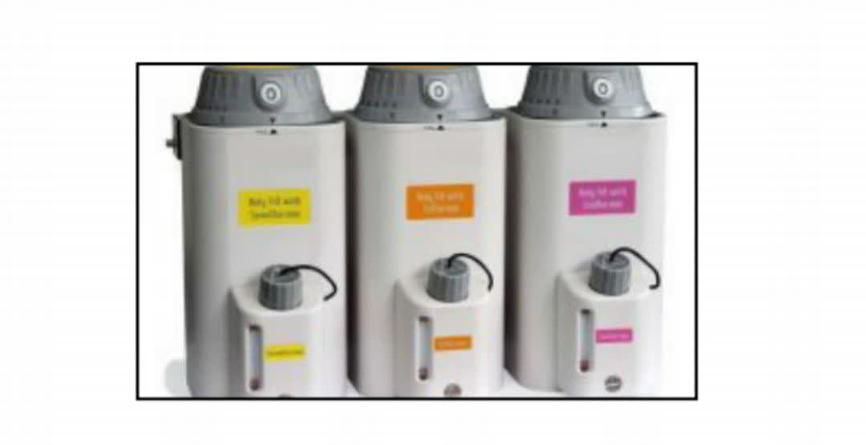

داروی بیهوشی دسفلوران
معرفی داروی دسفلوران یک داروی بیهوشی هالوژنی است، که از طریق استنشاقی تجویز می گردد، و فعالیت آن مشابه با هالوتان می باشد.
عکس
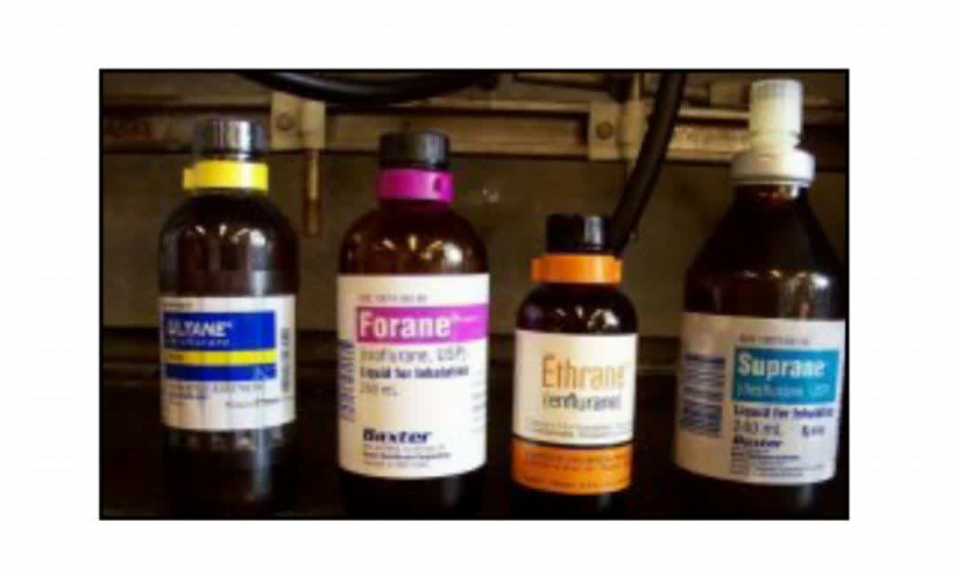

داروی مخدر اکسی کدون
معرفی داروی اکسی کدون، یک مشتق فنانترن و یک ضد درد مخدر است. این دارو به صورت خوراکی یا زیر جلدی یا داخل وریدی برای تسکین دردهای متوسط تا شدید مصرف می شود.
عکس
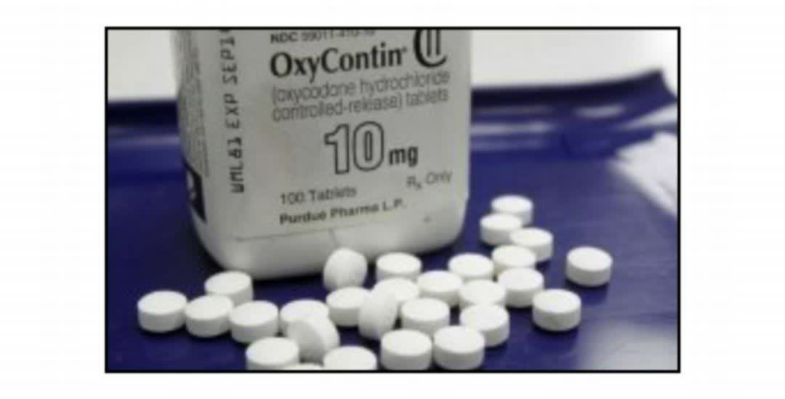

داروی مسکن پتیدین
معرفی داروی مسکن پتیدین از داروهای مخدر است، که به منظور کنترل دردهای متوسط تا شدید و تسکین درد در موقع زایمان مورد استفاده قرار می گیرد.
عکس
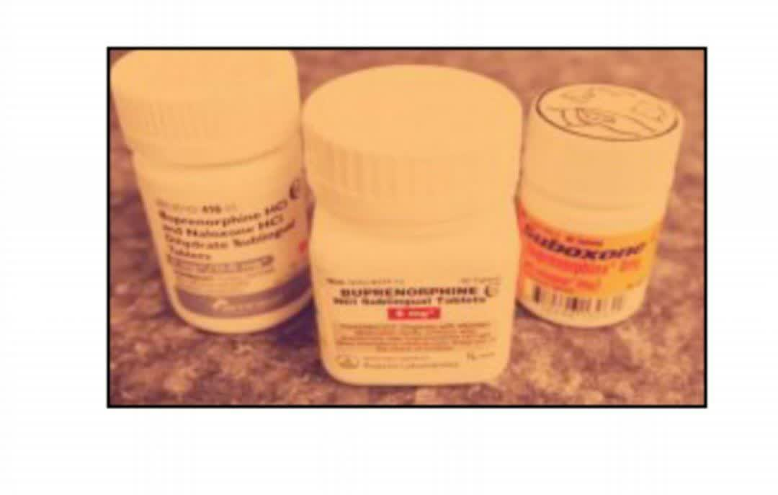

بوپرنورفین
معرفی داروی بوپرنورفین یک داروی مسکن مخدر با احتمال وابستگی و اعتیاد، مانند مورفین، کدئین، هروئین و متادون است و عوارض جسمانی و روانی مشابه و جدی دارد.
عکس

داروی نالبوفین
معرفی کامل داروی نالبوفین که یک داروی مخدر است (که در بعضی مواقع به عنوان ماده مخدر نیز نامیده می شود). و از آن برای تسکین درد و ترک اعتیاد استفاده می شود.
عکس
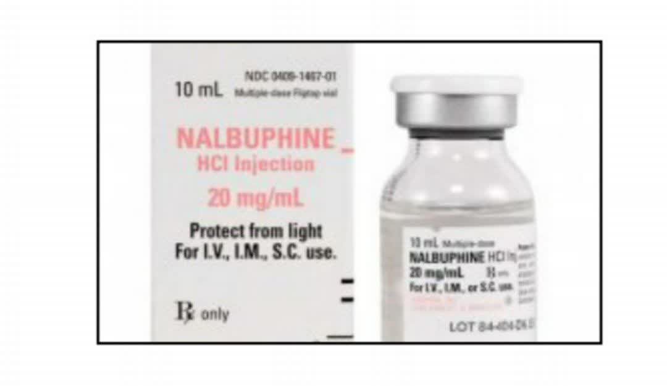

کلداستاپ یا کلداکس
قرص کلداکس یکی از مؤثر ترین داروهای درمان سرماخوردگی است، که با توجه به شدت و نوع سرماخوردگی در افراد مختلف، قدرت اثر متفاوت دارد. و برای عفونت های ویروسی یا باکتریایی که در دستگاه تنفسی وجود دارد استفاده می شود.

داروی آرام بخش آموباربیتال
معرفی داروی آموباربیتال یک آرام بخش و خواب آور است و به عنوان یک اثر کمکی در مصاحبه برای بیماران مبتلا به اختلال های واپس زنی و تجزیه ای مورد استفاده قرار می گیرد.
عکس
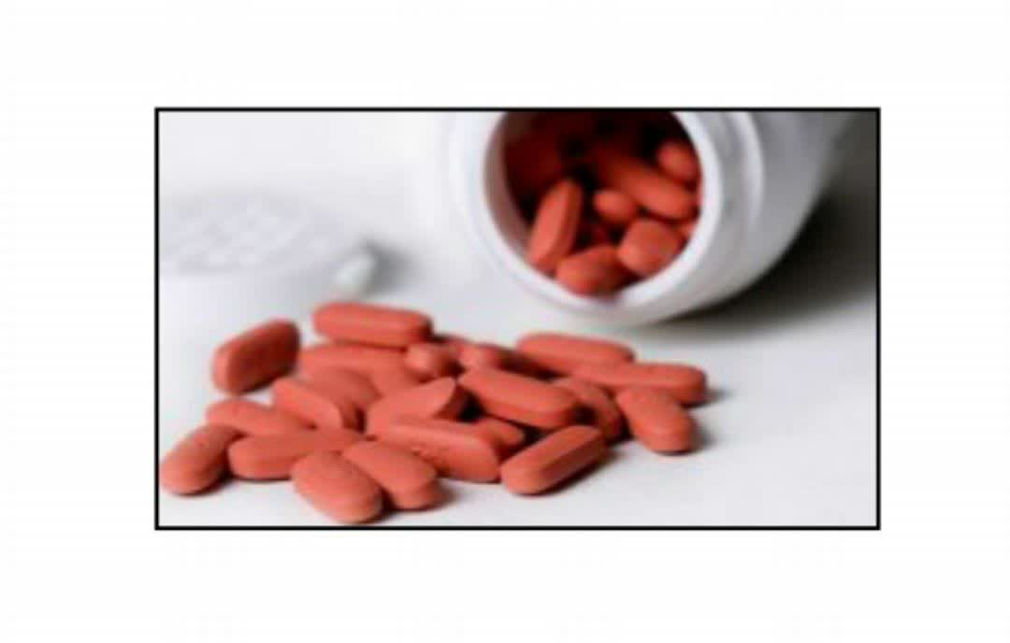

آنتی بیوتیک سفورکسیم
موارد مصرف سفور کسیم یک آنتی بیوتیک سفالوسپورینی است. این آنتی بیوتیک در درمان تعداد زیادی از بیماری ها، مثل عفونت های تنفسی، عفونت گوش میانی، عفونت پوست و بافت نرم استفاده می شود.
عکس
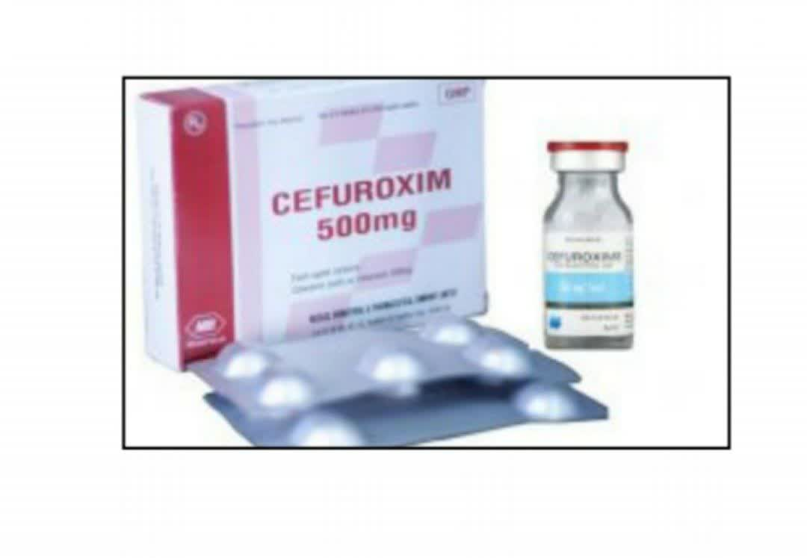

تتراسایکلین
موارد مصرف تتراسایکلین ها خانواده ای از آنتی بیوتیک های باکتریواستاتیک هستند، که در مقابل باکتری های مختلف گرم منفی و گرم مثبت، مایکو پلاسماها، کلامیدیاها و ریکتزیاها فعال می باشند.
عکس
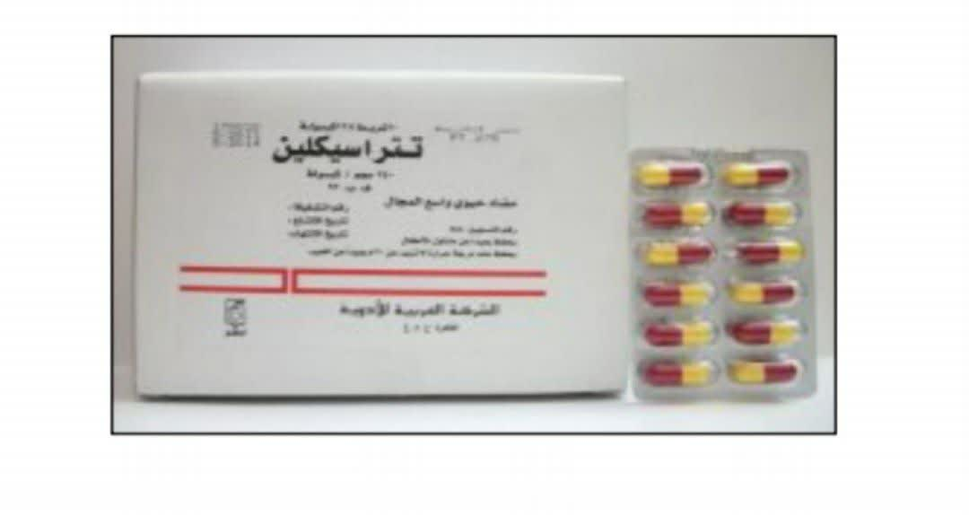

قرص زینک دینه
معرفی قرص زینک دینه قرص زینک دینه مکملی است که به حفظ سلامت پوست، مو و ناخن کمک می کند و باعث جلوگیری از کمبود روی می شود. فلز روی (زینک) در بدن به عنوان یک ریز مغذی نقش عمده ای در سیستم های آنزیمی بدن دارد.
عکس
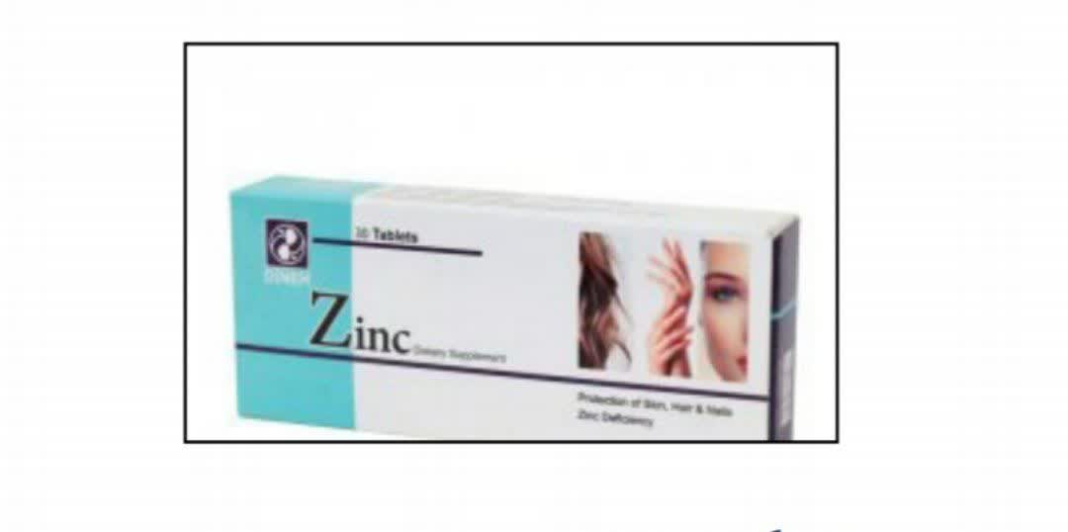

داروهای شیمیایی که ریشه گیاهی دارند
گیاهان دارویی در طول تاریخ، نجات بخش انسان از بیماری های کشنده بوده است. امروزه نیز استفاده از گیاهان دارویی جایگاه بسیار مهمی در سیستم بهداشت و درمان دارد و جالب است بدانید، بسیاری از داروهای شیمیایی طب مدرن از جمله آسپرین نیز دارای منشأ گیاهی است.
عکس
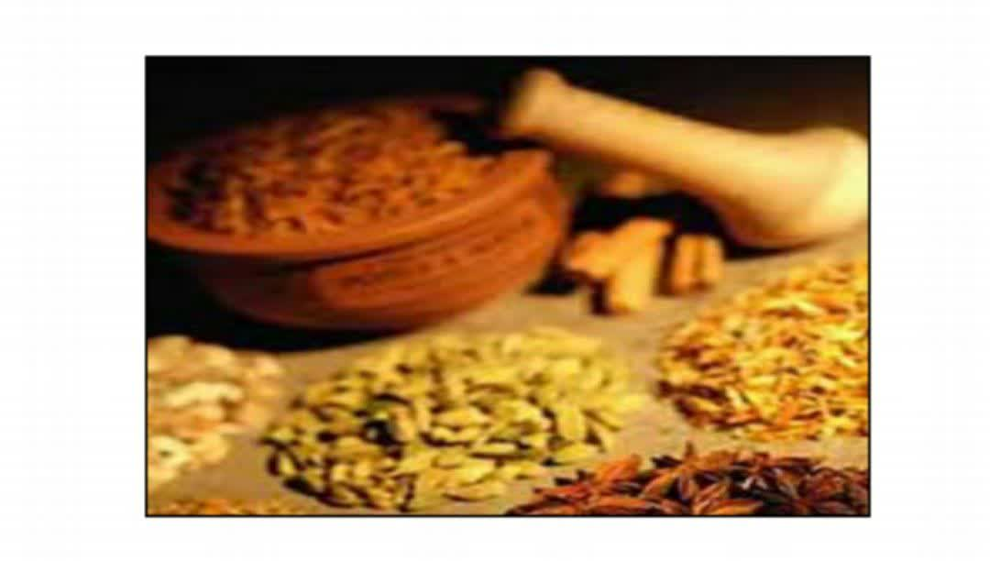
گیاهان دارویی به آن دسته از گیاهان گفته می شود که تمام یا قسمتی از گیاه، حاوی مواد موثری است که به تنهایی یا در ترکیب با سایر گیاهان می تواند تأثیرات شیمیایی و زیستی مفیدی روی بدن داشته باشد و با تنظیم فعالیت ارگان های مختلف بدن به درمان مشکلات و بیماری ها بپردازد.
گیاهان دارویی به اشکال مختلف مانند: تازه، خشک شده یا پودر، دم شده، جوشانده، شربت، روغن های گیاهی و فرآوری شده مصرف می شود.
برای تهیه این ترکیبات می توان قسمتی از یک گیاه یا کل گیاه را مورد استفاده قرار داد، یا آن که برحسب خواص و نیاز بیمار چند گیاه مختلف را با هم ترکیب کرد.
نحوه تهیه یک ترکیب گیاه دارویی بسیار مهم است و چه بسا خواص آن را تغییر می دهد.
عکس
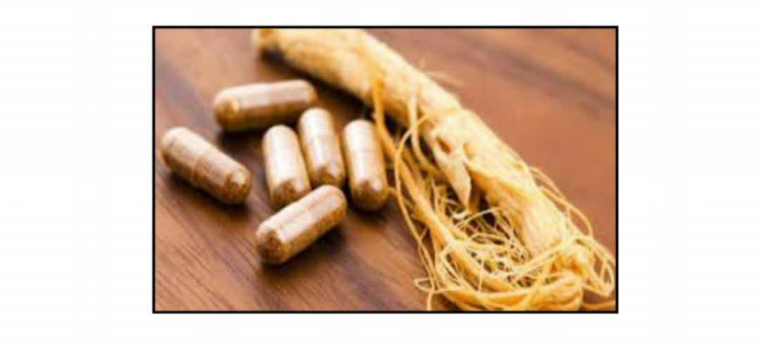
به عنوان مثال بسیاری از گیاهان دارویی باید به صورت دم کرده استفاده شود و اگر بر اثر ندانستن یا غفلت مصرف کننده جوشانده شود، خاصیت آن تغییر می کند و چه بسا موادی از گیاه آزاد می شود، که دارای عوارض خواهد بود. یک نمونه قابل اشاره «جینسینگ» است، که حتما باید به صورت دم کرده استفاده شود و جوشانده آن می تواند مضر باشد و برعکس بعضی از گیاهان دارویی را باید به صورت جوشانده مصرف کرد و مصرف دم کرده آن فاقد اثرات دارویی مورد انتظار است.
مثال دیگر نحوه تهیه نوشیدنی خاکشیر است، که اگر با آب گرم تهیه شود، می تواند مسهل بسیار خوبی باشد و اگر با آب سرد مصرف شود قابض است.
عکس
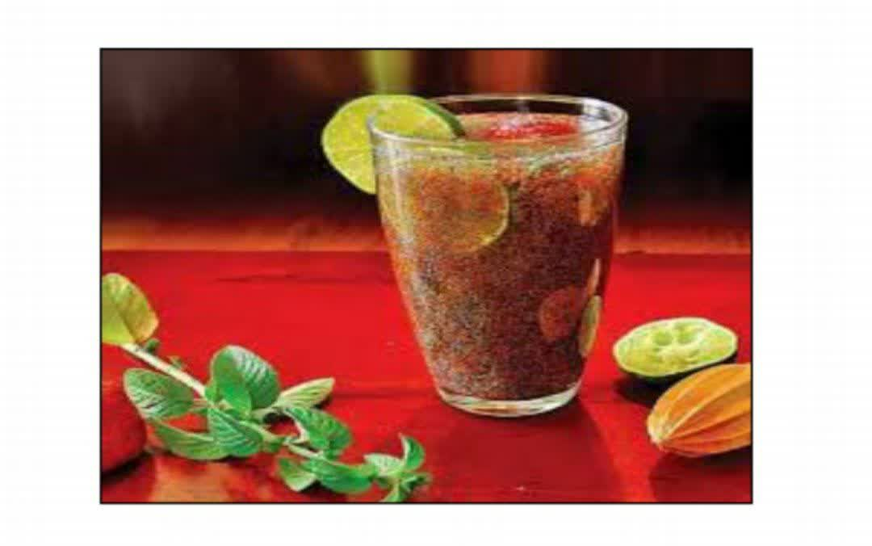
تاثیرات گیاهان دارویی به علت مواد موثر شیمیایی موجود در گیاه یا به علت تاثیر
ترکیبات مختلف این گیاه روی ارگان های مختلف بدن و تنظیم فعالیت و بازگرداندن تعادل به بدن است.
این جاست که باید عوارض احتمالی گیاهان دارویی یا تداخل اثر آن با سایر گیاهان دارویی و داروهای شیمیایی و حتی مواد غذایی مصرف شده از سوی بیمار را مورد توجه قرار داد، بنابراین تجویز گیاهان دارویی و داروهای گیاهی مانند، سایر شاخه های پزشکی باید از سوی کسی انجام شود که علم و مهارت کافی داشته باشد.

مقایسه ساده بین داروهای شیمیایی و گیاهی

اشاره
داروهای شیمیایی مضرات بسیار دارند. به طوری که اگر داروهای یک مریض را پودر کنید و در استخری پر از ماهی بریزید، شاهد مرگ فجیع تمام ماهی ها خواهید بود. برای روشن تر شدن مطلب به ذکر چند داروی معروف می پردازیم.
عکس
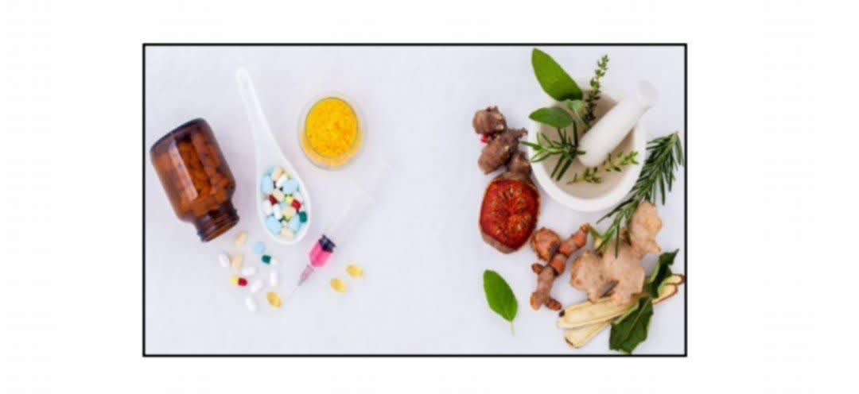

آسپرین
در میان داروهای شیمیایی، آسپرین معروف ترین و کم خطر ترین آن ها به شمار می رود. مضرات و اختلالات ناشی از مصرف زیاد آن عبارت است از: ایجاد سنگ مثانه، افت فشار خون، ایجاد زخم معده، آب مروارید، سنگینی گوش، خشکی پوست، رینیت، اسپاسم ریوی، افزایش زمان خونریزی، کاهش پروترومبین خون، گیجی، وزوز گوش، تهوع و استفراغ، کتوزیس، آلکالاز تنفسی، افسردگی، اسیدوز متابولیک، آسم، حساسیت، بثورات پوستی و مصرف 25-30 گرم آن با خطر مرگ همراه است.
ولی از جمله مشابه های گیاهی آسپرین می توان به انگور، کشمش، پرتقال، خیار، بادام، سیب قرمز، گوجه فرنگی، زردآلو و ترکیبات گل گاوزبان و بهار نارنج اشاره کرد، که ضمن نداشتن مضرات پیش گفته شده، از خواص بسیار نیز برخوردارند.
عکس
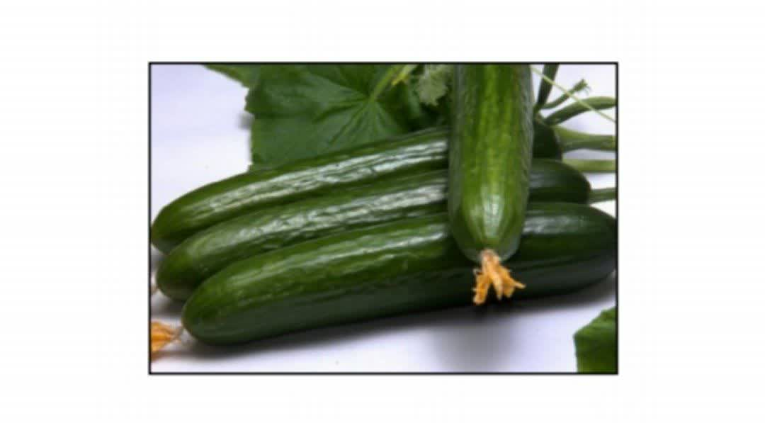
عکس
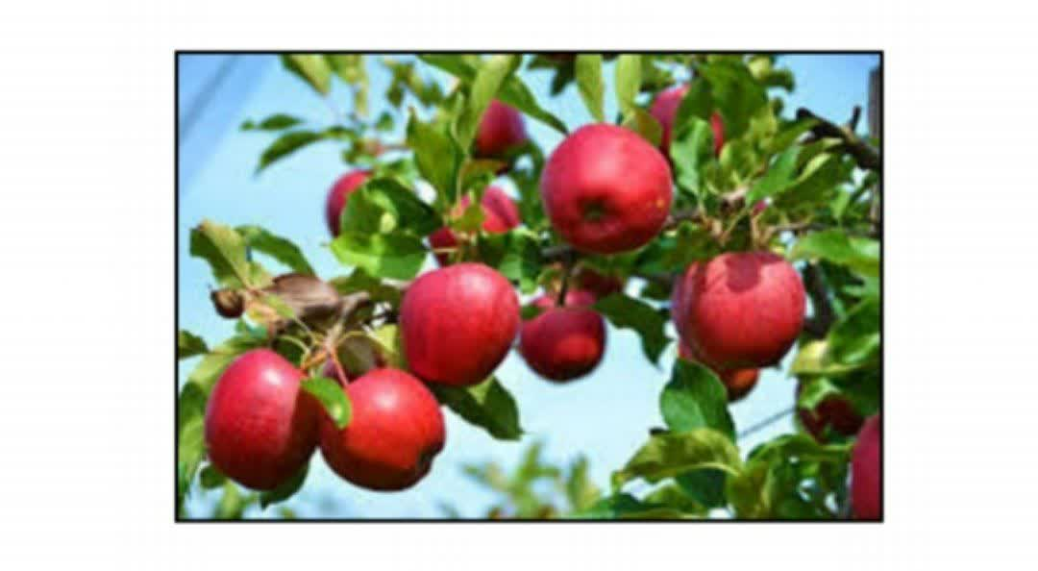
عکس
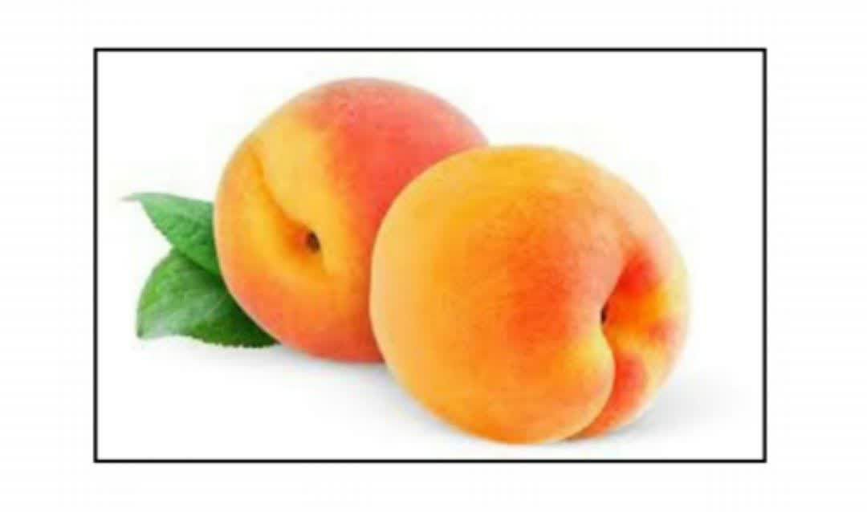
عکس
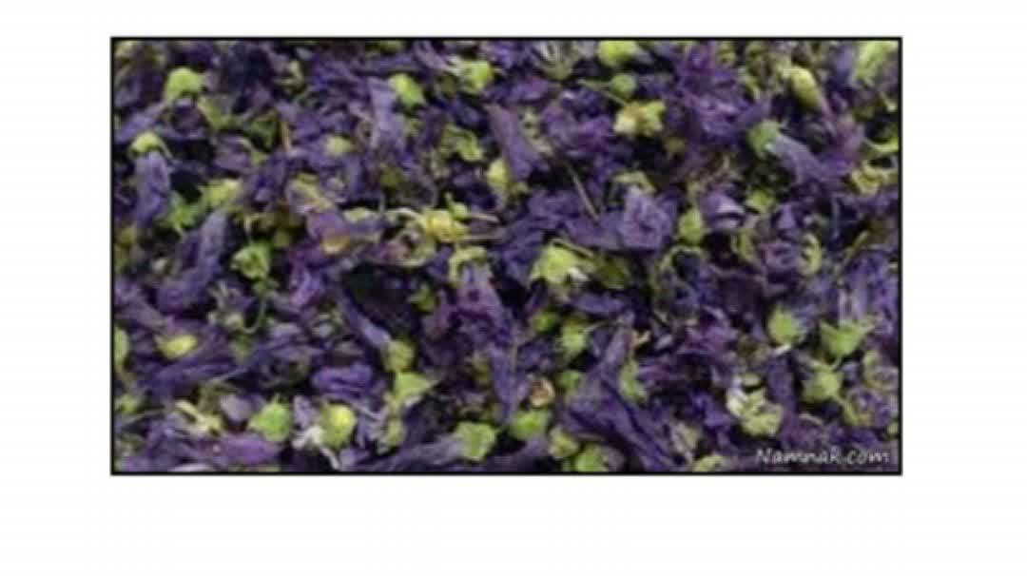

عوارض کورتون
ایجاد آب مروارید، پوکی استخوان و کمبود کلسیم مهره های پشتی؛ چاقی ناهمگون صورت، افزایش وزن بدن در اثر باد کردن بدن و جمع شدن چربی های موضعی، افزایش فشارخون، افزایش قند خون، وخیم شدن بیماری دیابت، خون مردگی و پارگی مویرگ ها، تنگ شدن رگ های خونی، اختلال در رشد کودکان، سستی ماهیچه ها،
۴۸
ضعف بینایی، سرطان پوست، تغییرات رفتاری و اختلالات عصبی، و باعث وخیم تر شدن عفونت های عمومی می شود. در این جا به برخی گیاهان حاوی کورتون طبیعی اشاره می کنیم: آناناس، بومادران، جوشانده پوست سیب زمینی، ریشه سنبل الطیب، دانه ی اسفرزه، میوه سپستان، جوشانده شاه پسند، جوشانده خشک بابونه، علف چای، کاه مکی، زردچوبه، چوب چینی، روئینه، بذر کرفس و زعفران.
عکس
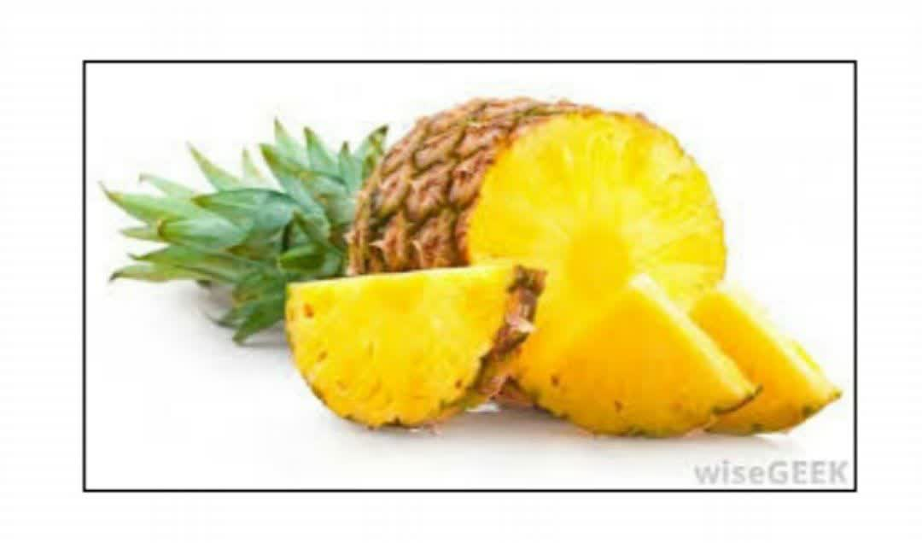
عکس
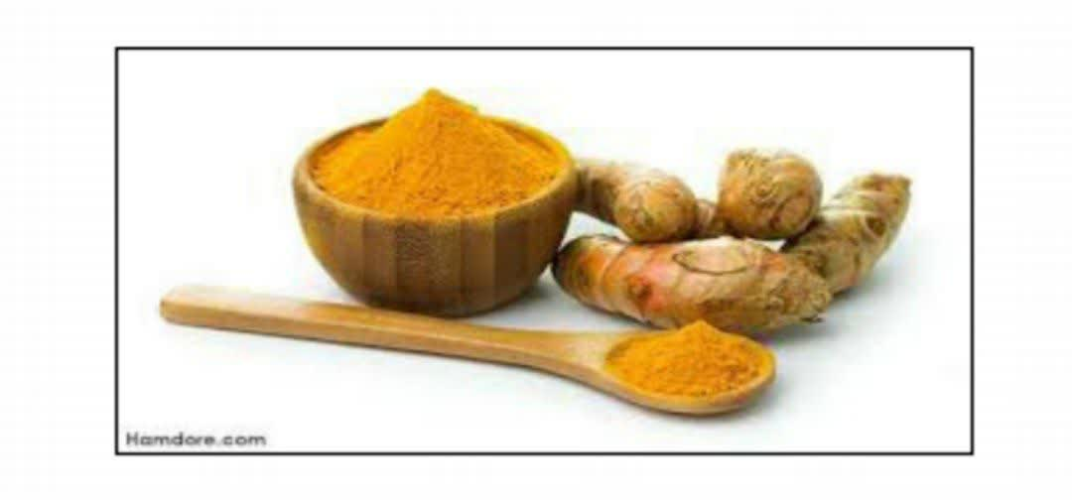
عکس
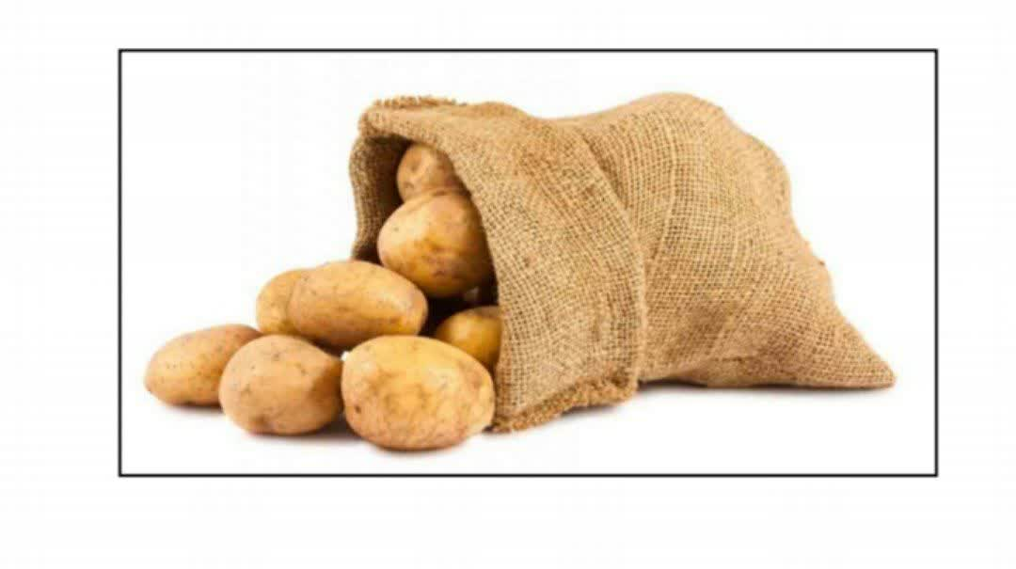

برخی داروهای پرمصرف
به جای مصرف آنتی بیوتیک می توان هر شش ساعت یک بار یک فنجان شیر سرد شده که سه قطره آب لیموترش تازه به آن اضافه شده بنوشیم. به جای استامینوفن، می توان یک عدد سیب قرمز میل کرد، که جانشین ۲۵ قطره استامینوفن است، یا به جای سوربیتول می توان از گیاهان حاوی آن، از جمله انگور، گیلاس، سیب قرمز، گلابی و آلو استفاده کرد، همین طور به جای استفاده از قرص های ویتامینه باید از مواد طبیعی حاوی آن ها استفاده کرد.
عکس

فصل سوم: عوارض داروهای شیمیایی

اشاره

عوارض وحشتناک چند دارو

اشاره
عکس
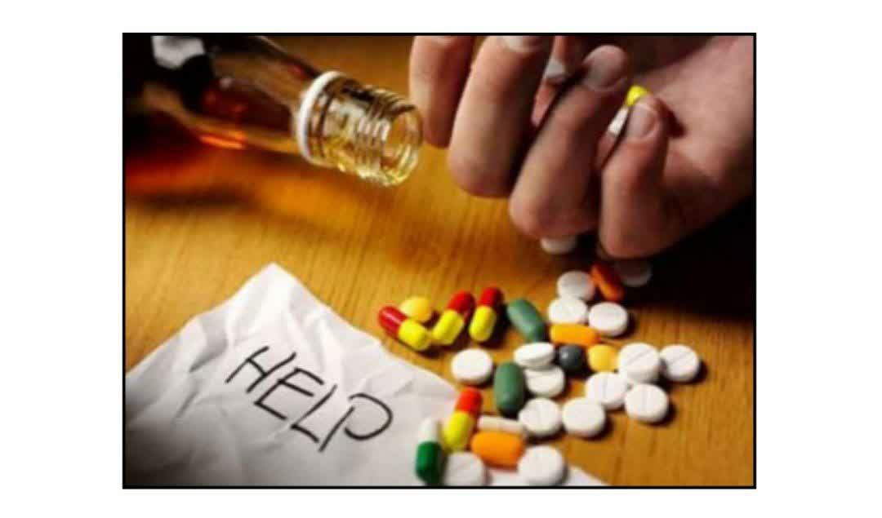
بسیاری از داروهایی که معمولا مصرف شایعی دارند، عوارض جانبی خطرناکی ایجاد می کنند.

میرا پکس (Mirapax):
اختلال بسیار شایع سندرم پای بی قرار (اختلال عصبی که احساس حرکت در پاها ایجاد می کند و باعث می شود فرد احساس ناراحتی در پاها داشته باشد)، مشکل آزاردهنده ای است که بسیاری از مبتلایان آن را برای برطرف کردن این مشکل به سمت مصرف دارو سوق می دهند، اما عوارض جانبی داروهایی که برای این بیماری تجویز می شود، تاثیرات بسیار زیان بارتری بر زندگی فرد به جا می گذارد. یکی از داروهای تجویزی برای این اختلال میراپکس است. از جمله عوارض جانبی خطرناک میراپکس که برای درمان پارکینسون تجویز می شود، می توان به فراموشی، توهم، میل شدید به قمار، میل شدید و غیر قابل کنترل به خرج کردن پول، خوردن و غیره اشاره کرد.

پروپشیا (Propecia):
پروپشیا دارویی است، که برای درمان ریزش مو و طاسی به خصوص در مورد قایان
و هم چنین در بزرگی خوش خیم پروستات تجویز می شود. افراد بسیاری در سراسر دنیا دچار عوارض جانبی خطرناک این دارو شده اند. ناتوانی جنسی کامل، رشد پستان در مردان، سرطان سینه، افسردگی و عصبانیت و تفکر جدی خودکشی از عوارض جانبی این دارو هستند. بر اساس اعلام رسمی شرکت تولید کننده، این عوارض ممکن است، دائمی و همیشگی باشند و با قطع مصرف دارو نیز برطرف نشوند.

وانکستون (Onexton):
این دارو که برای برطرف شدن آکنه مورد استفاده قرار می گیرد، عوارض جانبی متعددی از احساس گرما و چربی پوست گرفته تا اسهال خونی، کرامپ معده و مرگ دردناک را به همراه دارد. با این حال، بسیاری از افراد از مصرف این دارو به دلیل داشتن این عوارض خودداری نمی کنند. حتی اگر اسهال خونی و درد معده به مرگ منجر نشود، خفگی حاصل از تنگی نفس شدید که از دیگر عوارض مصرف داروست، می تواند مرگ فرد را در پی داشته باشد.

آکوتان (Accutane):
این دارو بیش از ۸۰ عارضه جانبی دارد، که از دست دادن شخصیت، رفتارهای خشونت آمیز، خودکشی، سکته، پرمویی بیش از حد، مشکل در بهبود زخم ها، کوری ناگهانی و احساس درد در هر بار حرکت دادن چشم از جمله آن هاست. دارویـی بـا ایــن عوارض خطرناک برای درمان آکنه تجویز می شود.
عکس
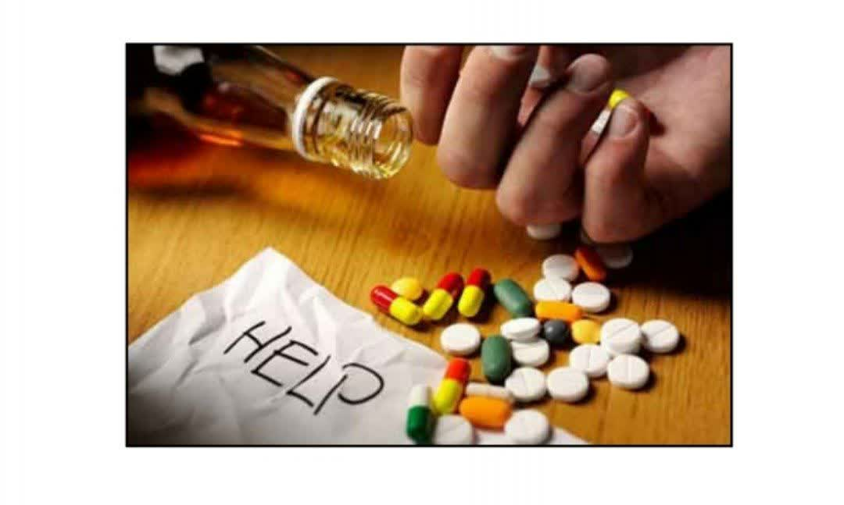

آن چه درباره داروها باید بدانیم
داروهای امروزی ترکیبات قوی شمیایی هستند، که برای درمان بیماری، بهبود
ضایعات و تسکین درد به کار می روند. این داروها به سلامتی افراد کمک می کند و در صورتی که داروهای امروزی صحیح مصرف شوند می توانند بسیاری از ناخوشی ها از سردرد گرفته تا بیماری قلبی را درمان، یا سلامتی ما را تضمین کنند.
در صورتی که داروها با بی دقتی مصرف شوند، می توانند موجب بروز خطرات غیر منتظره گردند تا جایی که به جای تخفیف علائم، باعث مسمومیت و در بعضی موارد موجب مرگ می شوند.
داروهایی که باید از آن ها آگاهی داشته باشید عبارت اند از:
•
داروهای آزاد (که بدون نسخه تهیه می شود).
•
داروهای تجویزی (که توسط پزشک انتخاب شده و به وسیله مسئول داروخانه در اختیار بیمار قرار می گیرد).
همان قدر که در درمان بیماری مؤثر است ممکن است، عوارضی نیز برای مصرف کننده داشته باشد؛ به این ترتیب هر چه بیشتر دارو مصرف کنید احتمال بروز عوارض جانبی بیشتر است.
عکس
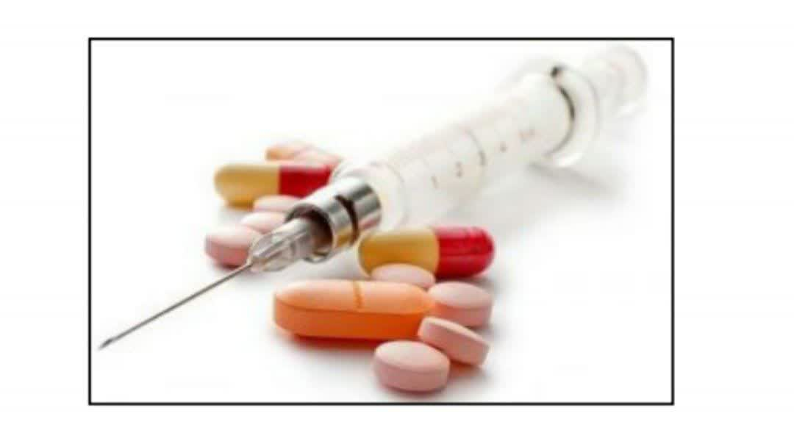

فواید داروهای امروزی
مصرف صحیح داروهای امروزی فواید ذیل را در بر خواهد داشت:
•
پیشگیری از بیماری ها نظیر آنفلوانزا، کزاز، هپاتیت، سل و غیره.
•
کنترل بیماری هایی نظیر قند، فشارخون و غیره.
•
تخفیف درد آرتروز، رماتیسم، سردرد و غیره.
•
برطرف کردن مشکلات روانی نظیر بی خوابی، اضطراب، افسردگی و غیره.
•
تسریع بهبودی آسیب ها، جراحی و غیره.
•
کنترل اختلالات کبد، ریه، کلیه و ناراحتی های گوارشی مانند زخم معده و غیره.
•
تخفیف علائم حساسیت، سرفه، سرماخوردگی، آنفلولانزا و غیره.
•
درمان عفونت نظیر ذات الریه، برونشیت، زخم ها و غیره.

خطرات بالقوه داروها

اشاره
عکس
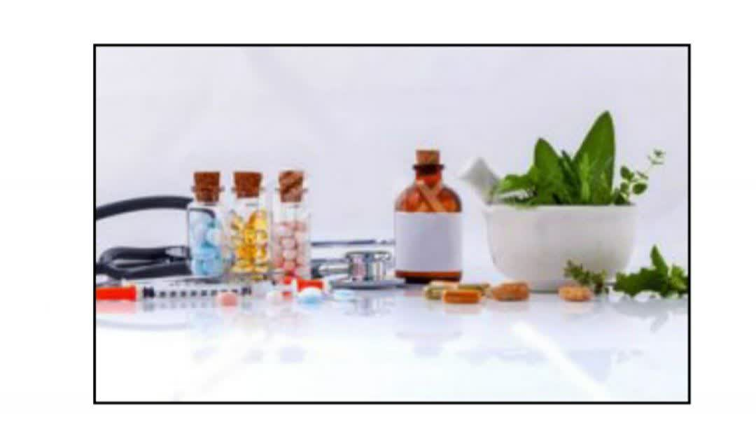
توجه کنید که چگونه می توانید از بروز مشکلات ذیل اجتناب کنید:
•
وابستگی دارویی: داروهای اعتیاد آور گرچه فواید درمانی دارند، ولی در مصرف دراز مدت، موجبات اعتیاد فرد به دارو را هموار می سازند.
•
عوارض جانبی: بعضی داروها ممکن است عوارض جانبی ناخواسته داشته باشند، شدت عوارض جانبی بستگی به دارو و فرد مصرف کننده دارد. عوارض جانبی برخی داروها بسیار جزئی است؛ در حالی که در بعضی مواقع شدت این عوارض به حدی است که پزشک ناچار می شود داروی دیگری را تجویز نماید.
برای پیشگیری از وابستگی به دار و همیشه از پزشک خود بپرسید که آیا دارویی که برای شما تجویز شده است اعتیاد آور است یا نه. توجه کنید که تا چه مدتی می توانید به دور از خطر اعتیاد به دارو، مصرف آن را ادامه دهید.
برای به حداقل رساندن عوارض جانبی، قبل از مصرف دارو توجه کنید که باید انتظار کدام عوارض جانبی را داشته باشید. برچسب های دارویی را بخوانید و در صورت بروز هر گونه سؤال با پزشک، پرستار یا داروساز داروخانه مشورت کنید. هر گونه واکنش يا حساسیت را به پزشک خود اطلاع دهید.

واکنش های غیر منتظره
بسیاری از داروها وقتی که با هم مصرف می شوند ممکن است واکنش های زیانباری را ایجاد کنند. ممکن است داروها با یکدیگر ترکیب شده و عوارض جانبی خطرناکی ایجاد نمایند؛ همان طور که ممکن است یک دارو اثر داروی دیگر را قوی تر کرده یا آن را کاملاً بی اثر کند.
عکس
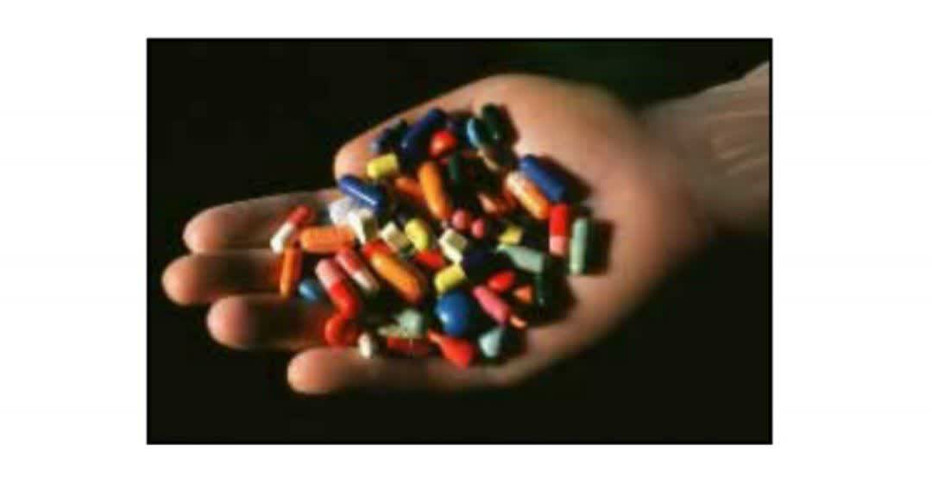
عوارض داروهای شیمیایی سبب روی آوری مردم به داروهای گیاهی شده است.
عکس
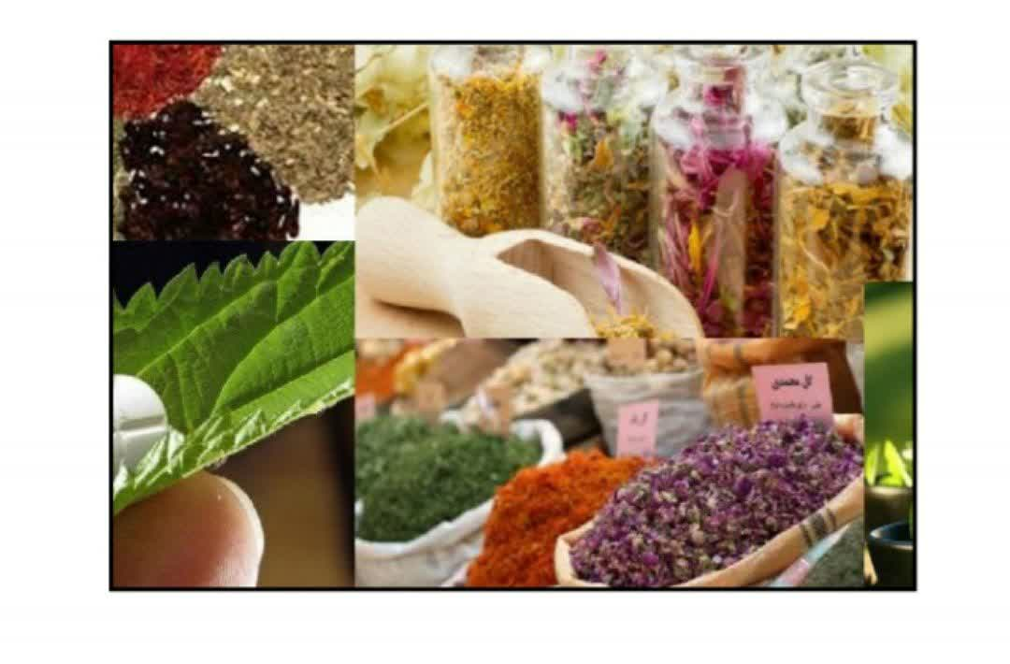
پژوهش های زیادی در ۱۰ سال گذشته در دنیا برای استفاده از گیاهان دارویی برای درمان بیماری هایی مانند آلزایمر، ایدز و نارسایی کبد شده است. برخی گیاهان دارویی در شش سال گذشته بیشترین مصرف را در دنیا داشته اند. که از مهمترین آن ها می توان به علف چای، جینکو، جیسینگ، سیر، زردچوبه، خار مریم، سرخارگل، آویشن، نعنا و بابونه اشاره کرد.
عکس
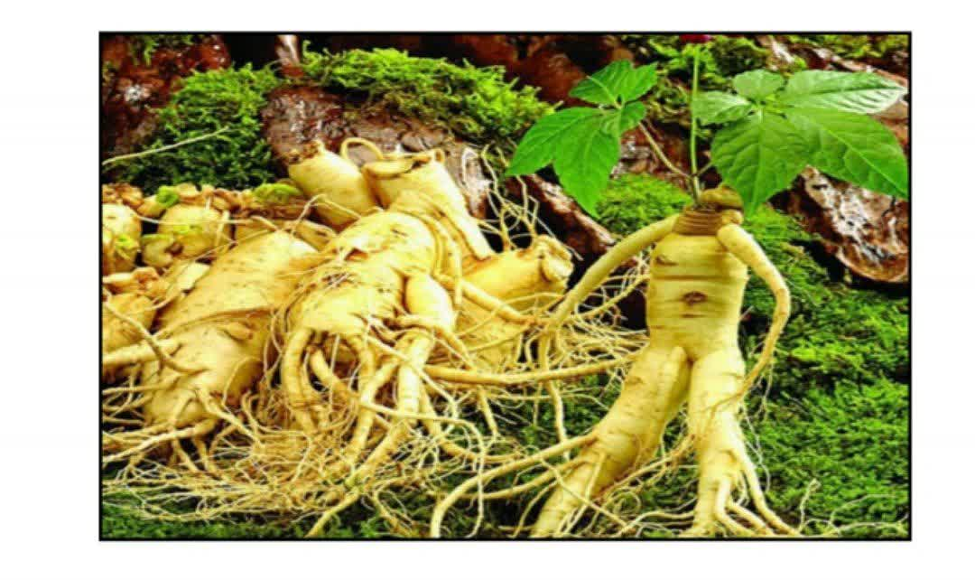
عکس
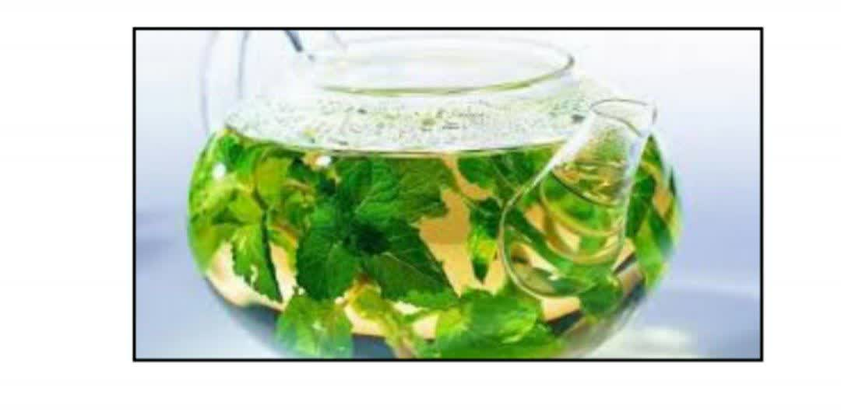
عکس
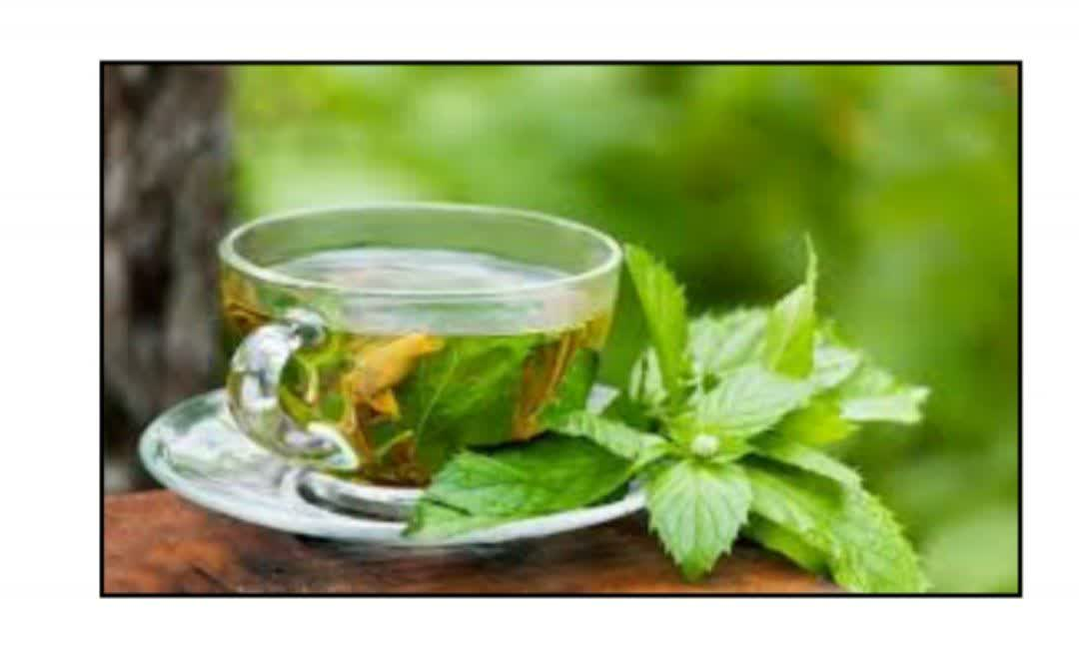
عکس
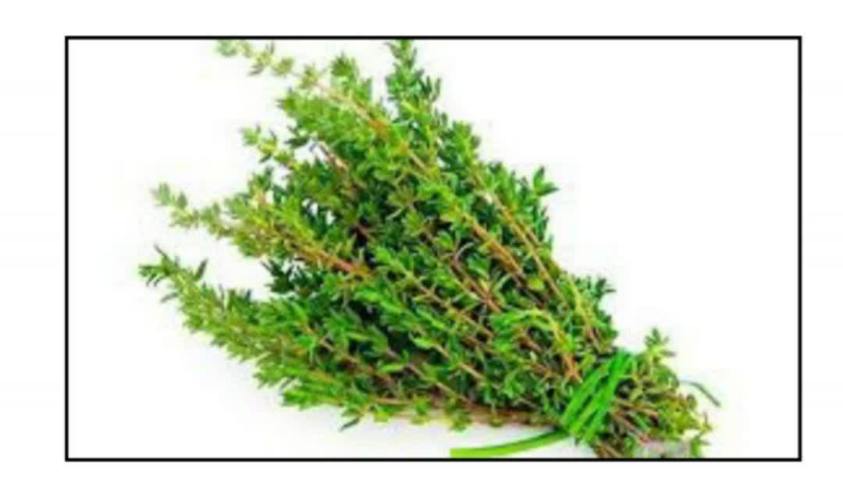
عکس
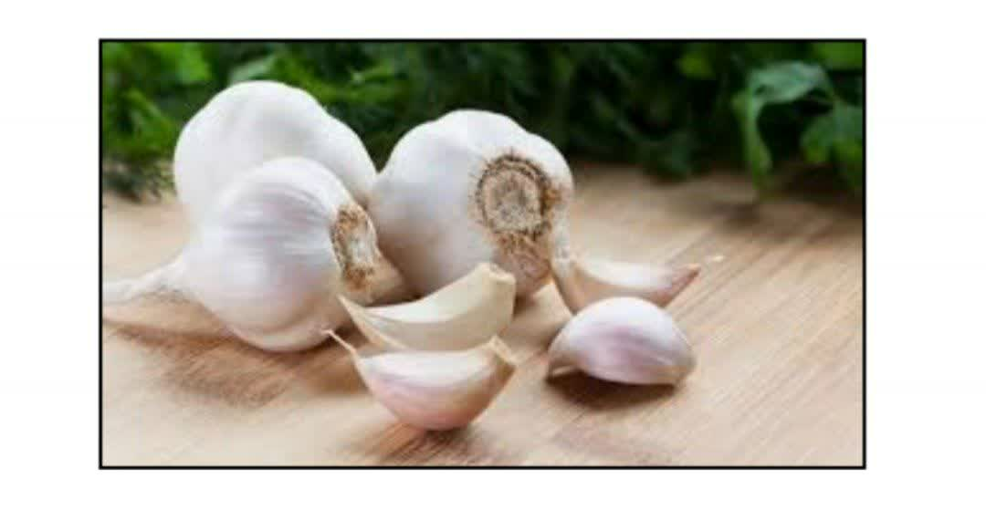
۸۰ درصد مردم دنیا به طور مستقیم یا غیر مستقیم از داروی طبیعی یا گیاهی استفاده می کنند.
میزان مصرف گیاهان دارویی در سال ۲۰۱۰ حدود ۲۳ میلیارد دلار بوده که در سال ۲۰۱۵ به ۹۳ میلیارد دلار یعنی سه برابر رسیده است. ترس مردم از عوارض داروهای شیمیایی سبب روی آوری به مصرف داروهای گیاهی شده است. گیاهان دارویی گیاهانی هستند، که یک یا برخی از اندام های آن ها حاوی ماده مؤثر بر موجودات زنده است.

منابع
۱) م. کمالی سروستانی، نقش ترکیبات آلی فلزی در چیره شدن بر مقاومت دارویی، همایش شیمی و نانو فناوری، دانشگاه آزاد دورود، ۱۳۸۸.
2.
www.article.tebyan.net
3.
www.vista.ir
4.
www.shahrnevesht.tehran.ir
5.
www.asemooni.com
6.
www.fa.parsiteb.com
7.
www.khanepezeshkan.com
8.
www.shoaresal.ir
9.
www.wikipedia.org

ghaemiyeh.com

